**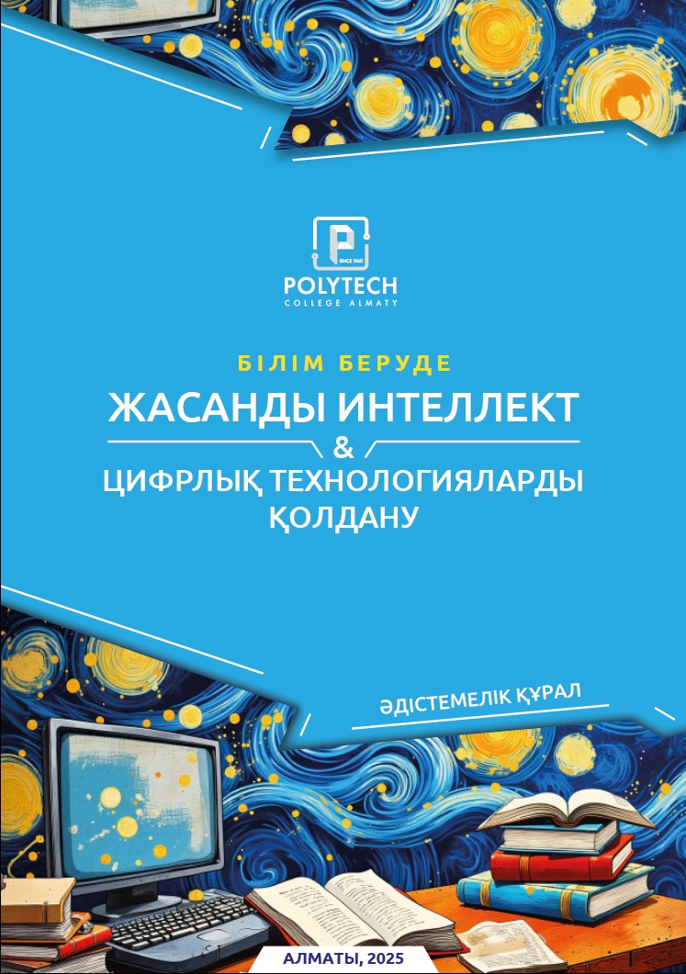Алматы қаласы Білім басқармасының**

**«ALMATY POLYTECHNIC COLLEGE»**

**коммуналдық мемлекеттік қазыналық кәсіпорыны**

****

**Білім беруде жасанды интеллект пен цифрлық технологияларды қолдану**

Әдістемелік құрал

**Алматы, 2024**

**Алматы қаласы Білім басқармасының**

**«ALMATY POLYTECHNIC COLLEGE»**

**коммуналдық мемлекеттік қазыналық кәсіпорыны**

**Білім беруде жасанды интеллект пен цифрлық технологияларды қолдану**

Әдістемелік құрал

**Алматы, 2025**

**УДК 004.9**

**КБЖ 32.973.26.-018.2**

**О 58**

**Рецензент: Мұқашев Жандос Еркінұлы** - Ақпараттық технологиялар орталығының директоры, Республикалық ғылыми-техникалық кітапхана.

Омарбеков М.А. Білім беруде жасанды интеллект және цифрлық технологияларды қолдану: Әдістемелік құрал / Орыншайхова Г.А., Саурбек У.Б.-Алматы: ALMATY POLYTECHNIC COLLEGE, 2025. – 73 бет:сур.

Баспаға «ALMATY POLYTECHNIC COLLEGE» КМҚК әдістемелік кеңесімен ұсынылып отыр, 28.10. 2024 жыл №1 хаттама.

**ISBN 978-601-08-4865-8 КБЖ 32.973.26-018.2**

**© Омарбекова М.А.,**

**Орыншайхова Г.А.,**

**Саурбек У.Б., 2025**

**Аннотация**

«Білім беруде жасанды интеллект және цифрлық технологияларды қолдану» оқу құралы білім беру процесінде жасанды интеллект технологиясын қолдана отырып, оқытудың тиімділігін арттыруға көмектесетін нақты қызметтер мен қосымшалар ұсынады. Оқу құралы, сонымен қатар білім беру процесін автоматтандыру мен персонализациялауды қамтамасыз ететін платформалар мен құралдарды сипаттайды.

**Кіріспе**

Қазіргі білім беру жүйесінде жасанды интеллект пен цифрлық технологиялардың маңызды рөлі барған сайын артып келеді. Заманауи әлемде ақпараттық және коммуникациялық технологиялар, сондай-ақ жасанды интеллект оқыту процесінің тиімділігін арттыруға, білім алушылардың дағдыларын жетілдіруге, жаңа білім беру тәсілдерін енгізуге мүмкіндік береді.

«Білім беру саласында жасанды интеллект пен цифрлық технологияларды қолдану» әдістемелік құрал оқытушылардың цифрлық сауаттылығын арттыруға және қазіргі технологияларды білім беру процесіне тиімді енгізуге бағытталған. Бұл құрал білім сапасын жақсартуға көмектеседі, жасанды интеллект пен цифрлық құралдарды оқыту процесінде қолдану жөнінде практикалық ұсыныстар береді.

Біз бүгінгі білім беру жүйесіне жаңашылдық енгізу үшін цифрлық платформалар мен инновациялық әдістерді кеңінен қолдана отырып, болашақ ұрпаққа бәсекеге қабілетті, жоғары білімді мамандарды тәрбиелеуді мақсат етеміз.

**Түсіндірме жазба**

Білім беру жүйесінде жасанды интеллект (ЖИ) пен цифрлық технологияларды қолдану – қазіргі заманғы білім беру стандарттарына сай өзекті және қажетті қадам болып табылады. Қазіргі таңда білім беру үрдісіне технологиялардың ықпалы артып, оқу процесінде ЖИ мен цифрлық құралдардың пайдаланылуы оқушылардың білім алу тәсілдерін, оқытушылардың сабақ беру әдістерін жаңа деңгейге көтеруде. Бұл бағыттың артықшылықтары оқушылардың оқу материалын тиімді меңгеруіне, жеке білім беру траекторияларын қалыптастыруға, сондай-ақ білім сапасын арттыруға мүмкіндік береді.

Жасанды интеллект пен цифрлық технологияларды білім беру процесіне интеграциялау бойынша әдістемелік ұсынымдар қазіргі білім беру жүйесінің жаңа талаптарына сәйкес келіп отыр. Бұл жұмыстың маңызы сол, ол оқытушыларға және білім беру ұйымдарына осы жаңа әдістерді тиімді қолдануға көмектеседі. Білім беру стандарттарына сәйкес, қазіргі заманғы оқытушының рөлі өзгеріп, цифрлық ресурстар мен құралдарды тиімді пайдалануды талап етеді. Бұл әдістемелік ұсыным осы қажеттілікті қанағаттандыруға бағытталған.

Әдістемелік ұсыным білім беру мекемелерінің педагогтарына, оқытушылар мен оқу ісінің басшыларына арналады. Бұл ұсыным мұғалімдердің цифрлық сауаттылығын арттыру, ЖИ мен цифрлық технологияларды оқу процесінде тиімді қолдану, білім беру стандарттарына сәйкес сабақтарды ұйымдастыру мен өткізуді жеңілдетуге арналған. Әдістемелік ұсынымдар педагогикалық кадрларға, әсіресе жаңашылдыққа бейім, ЖИ мен цифрлық технологияларды қолдану әдістемесіне қызығушылық танытатын мұғалімдер мен оқытушыларға көмек көрсету үшін әзірленген.

**Мазмұны**

|  |  |
| --- | --- |
| 1. OpenRead Academy — ғылыми мақалаларды PDF форматынан интерактивті құжаттарға түрлендіру............... | 8 |
| 2. ChatGPT жасанды интеллект негізіндегі көмекші........... | 15 |
| 3. D-ID суреттер мен бейнелерді өңдеу................................ | 19 |
| 4. Elicit: The AI Research Assistant зерттеу процесін автоматтандыруға арналған платформа................................ | 24 |
| 5. Fobizz Tools оқытушылар мен білім беру мамандарын қолдауға арналған онлайн платформа................................... | 30 |
| 6. GAMMA онлайн-презентациялар жасауға арналған нейрожелі.................................................................................. | 34 |
| 7. Grammarly жазу сапасын жақсартуға арналған онлайн құрал......................................................................................... | 36 |
| 8. Renderforest анимациялар, видеороликтер, логотиптер және веб-сайттар жасауға арналған онлайн платформа...... | 39 |
| 9. SEO Article Wizard контент жасаушылар үшін маңызды құрал......................................................................................... | 46 |
| 10. Sider браузерге қосатын және көптеген онлайн тапсырмаларды оңай орындауға көмектесетін ақылды құрал......................................................................................... | 49 |
| 11. Midjourney пайдаланушының мәтіндік сипаттамасына сәйкес суреттер сызады.......................................................... | 57 |
| 12. OpExams кез келген мәтіннен сұрақтардың әртүрлі түрлерін жасауға мүмкіндік беретін...................................... | 62 |
| 13. Шедевриум визуалды және мәтіндік контентті генерациялау үшін жасалған нейрожелі................................ | 64 |
| 14. Copilot пайдаланушыларға көптеген тапсырмаларды автоматтандыруға көмектеседі............................................... | 69 |

**OpenRead Academy**



Сілтеме: <https://www.openread.academy/>

Open Read — ғылыми мақалаларды PDF форматынан интерактивті құжаттарға түрлендіру үшін заманауи жасанды интеллект технологияларын пайдаланатын платформа. Платформа ғылыми зерттеулерге қолжетімділікті жеңілдету және оқу процесін тиімді ету мақсатында әзірленген.

**Негізгі функционалдық мүмкіндіктері**

1. **Интерактивті құжаттар**:
   * **PDF-тен түрлендіру**: Платформа ғылыми мақалаларды интерактивті форматта түрлендіреді, бұл пайдаланушыларға текст, графиктер және басқа да визуализацияларды ыңғайлы түрде қарауға мүмкіндік береді.
   * **Навигация мүмкіндіктері**: Пайдаланушылар құжат ішінде жылдам навигация жасай алады, бұл оқу процесін жеңілдетеді.
2. **Автоматтандырылған мазмұн**:
   * **Параграфтар мен мазмұнды қысқарту**: Жасанды интеллект алгоритмдері мақалалардың негізгі параграфтарын автоматты түрде қысқартып, маңызды ақпаратты айқындайды.
   * **Шолулар мен талдаулар**: Платформа пайдаланушыларға мақаланың жалпы мазмұнын жылдам түсінуге көмектесетін шолулар ұсынады, бұл толық мәтінді оқуды қажет етпейді.
3. **Пайдаланушы тіркеуі**:
   * **Тіркелу талаптары**: Платформаны қолдану үшін пайдаланушылар тіркелуі керек, бұл жеке деректерді қорғауға және пайдаланушы тәжірибесін жақсартуға мүмкіндік береді.
   * **Жеке профильдер**: Тіркелген пайдаланушылар өз профилінде оқылған мақалаларды, сақталған құжаттарды және пікірлерді көре алады.
4. **Деректерді басқару**:
   * **Сақтау және бөлісу**: Пайдаланушылар интерактивті құжаттарды сақтау, басқалармен бөлісу немесе жеке зерттеу жұмыстарына қолдану мүмкіндігіне ие.
   * **Кері байланыс**: Платформа пайдаланушылардың пікірлері мен ұсыныстарын жинап, қызметті жетілдіруге мүмкіндік береді.

**Артықшылықтары**

* **Уақытты үнемдеу**: Платформа мақалалардың қысқаша мазмұнын автоматты түрде ұсынып, пайдаланушыларға ақпаратты жылдам қабылдауға мүмкіндік береді.
* **Зерттеу тиімділігі**: Ғылыми ақпаратты іздеу мен түсінуді жеңілдету арқылы зерттеу жұмыстарына көмек көрсетеді.
* **Интерактивті тәжірибе**: Интерактивті элементтер оқу процесінде пайдаланушылардың белсенділігін арттырады.

**Нұсқаулық**

1. Сайттың бастапқы беті

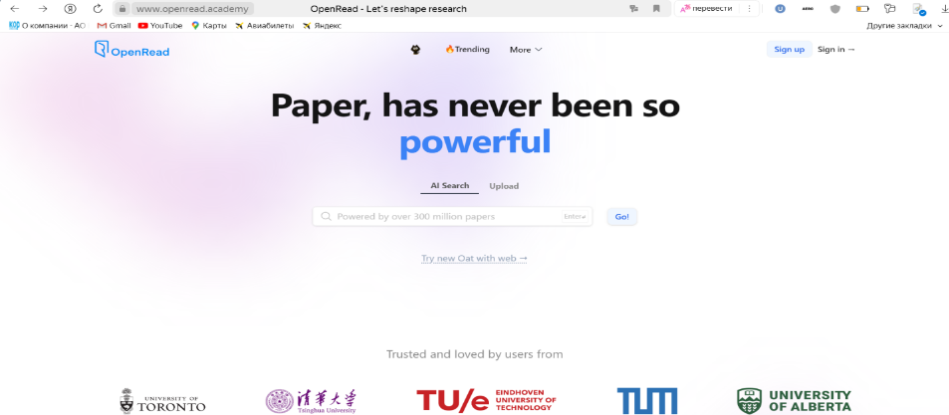

1. Тіркелу беті

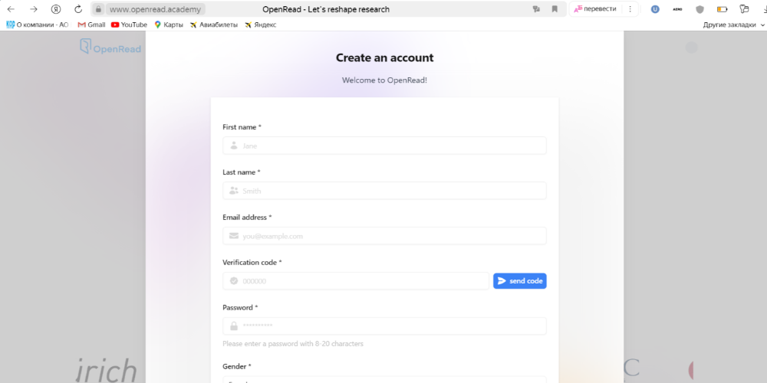

1. Тіркелген соң, бастапқы бетке өтеді. Батсапқы бетте AI Search белгісімен іздеу жолына керек тақырыптарды қазақ тілінде жазып, дайын мақалаларды көруге болады. Және мақалалардың алдында іздеген тақырыбыңыз жайлы жасанды интеллектің қысқаша анықтамасын көре аласыз.

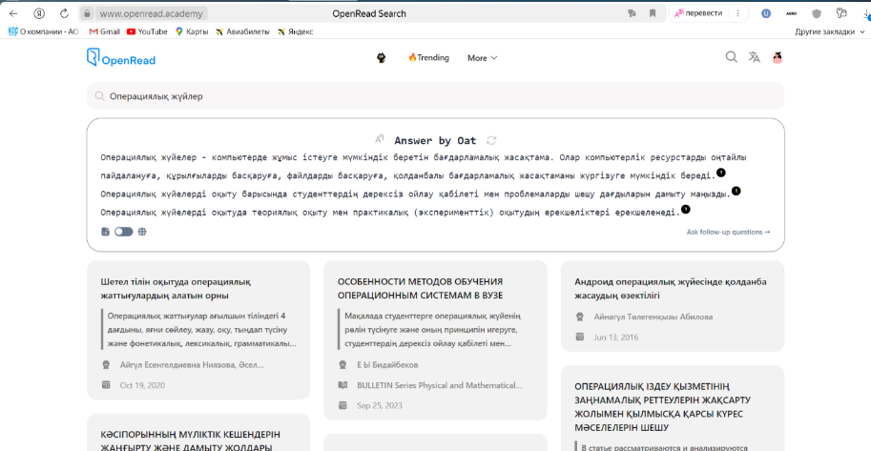

1. Енді өзіңізде бар дайын мақалалардың қысқаша мазмұнын алғыңыз келсе бастапқы бетке қайта өтіп, Upload белгісіне өтіп, Upload Paper PDF таңдап, өз құжатымызды PDF нұсқасында жүктейміз.

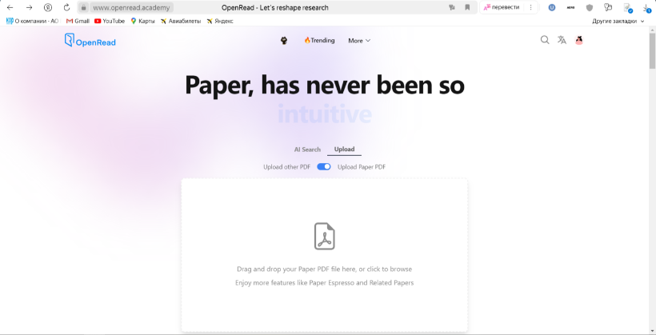

1. Жүктегеннен кейін осы бет ашылады. Basic Information батырмасын бассаңыз бірнеше функциялары көрінеді.

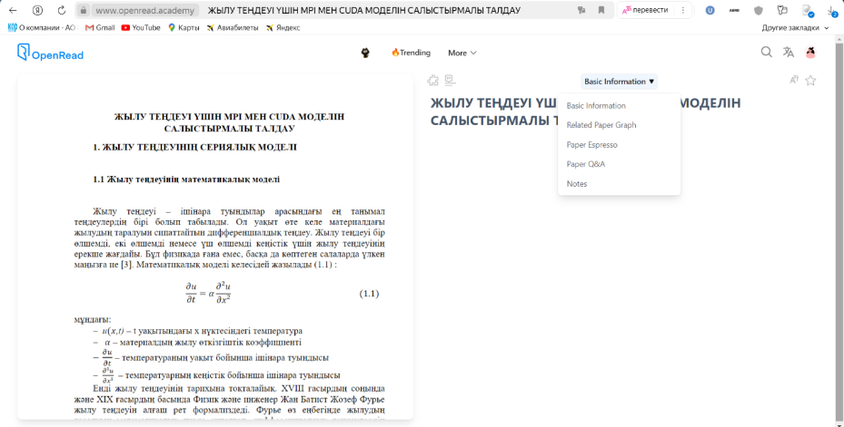

1. Related Paper Graph батырмасын басқан соң граф түрінде сіздің жіберген мақала тақырыбына ұқсас мақалалар сілтемелерімен бірге көрсетіледі.

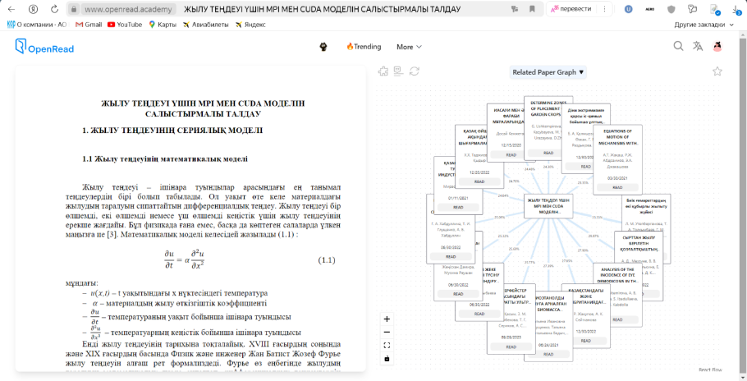

1. Осыдан кейін келесі Paper Espresso батырмасын бассаңыз сізге жасанды интеллект мақалаңыздың қысқаша мазмұны, мақсаты секілді ақпараттарды ағылшын тілінде көрсетеді. Белгіленге батырманы бассаңыз орыс тіліндегі аудармасын жасайды.

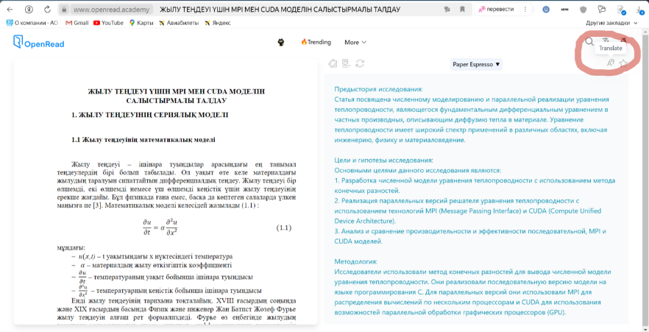

1. Келесі Paper Q&A батырмасын бассаңыз жасанды интеллектке сіз жіберген мақала бойынша сұрақтар қойсаңыз, сол мақала негізінде жауаптар береді.

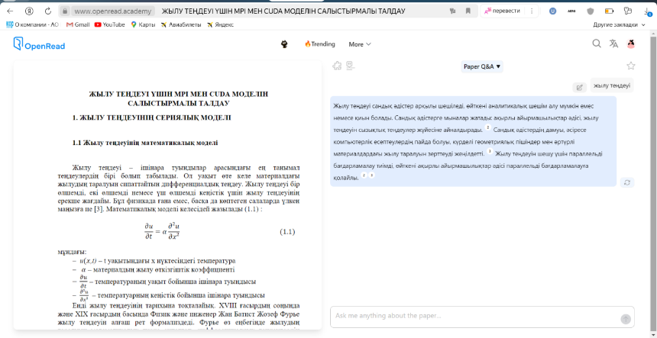

1. Бұл мүмкіндіктерден бөлек басты бетке қайта оралып, маркермен көрсетілген Try a new Oat with web батырмасын бассаңыз, жасанды интеллектпен жаңа чат ашылады. Ол жақта орыс және ағылшын тілінде өзіңізге қажетті кез келген ақпаратты сұрасаңыз ол сізге қысқаша мазмұн, сайттарға сілтеме мен тақырыпқа сәйкес суреттерді көрсетеді.

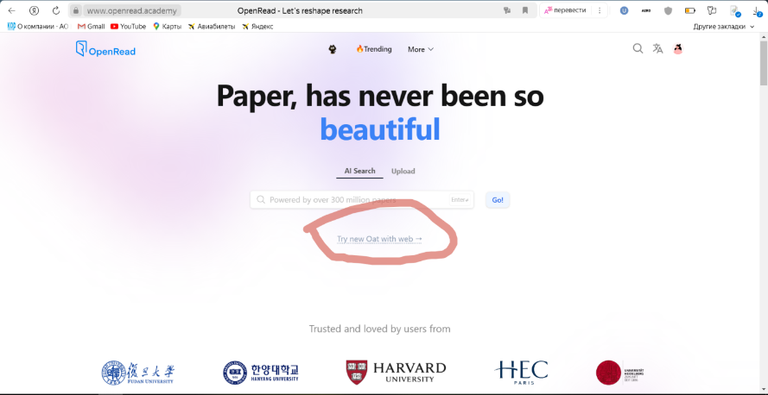

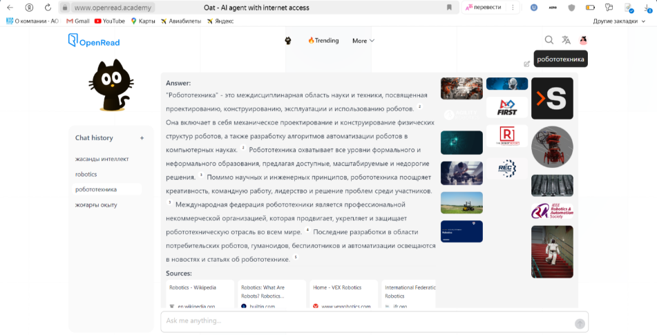

**ChatGPT**

**ChatGPT** — бұл күрделі сұрақтарға жауап беру, ақпарат жинау, кеңестер беру және көптеген басқа тапсырмаларды орындауға арналған жасанды интеллект негізіндегі көмекші. ChatGPT көмегімен диалогтар құру және өз жұмысыңызды жақсартуға болады. Төменде ChatGPT-ті тиімді пайдалану үшін қадамдық нұсқаулық берілген.

**1. ChatGPT веб-сайтына кіріңіз**

* **Қадам:** Браузерді ашып, ChatGPT веб-сайтына өтіңіз: [chat.openai.com](https://chat.openai.com" \t "_new).
* **Тіркелу:** Егер сізде аккаунт болмаса, тіркелу қажет. «Зарегистрироваться» (Тіркелу) батырмасын басып, электрондық поштаңызды пайдаланып тіркеліңіз немесе Google арқылы кіріңіз.

**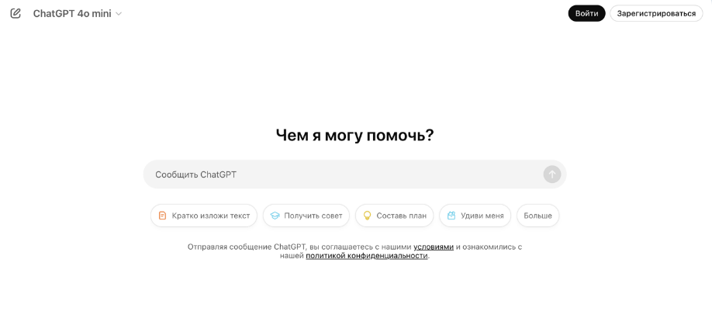**

**2. Тапсырмаңызға сәйкес сұрақтар құрыңыз**

* **Қадам:** Нақты жауап алғыңыз келсе, нақты және толық сұрақтар қойыңыз. Мысалы, «HTML формасын қалай құруға болады?» деп сұрау пайдалырақ.
* **Мысал:** Егер көбірек ақпарат қажет болса, қосымша сұрақтар қойыңыз, мысалы, «CSS арқылы түстерді қалай өзгертуге болады?»

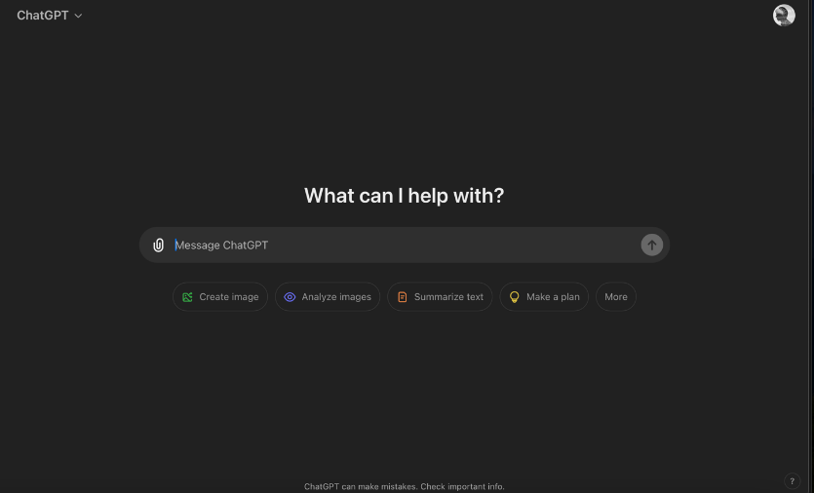

**3. Кері байланыс алу**

* **Қадам:** Жауап дұрыс болмаса немесе толық болмаса, «Try Again» (Қайта көру) батырмасын басып, басқа жауаптар сұраңыз.
* **Жетілдіру:** Нақты жауап алу үшін қосымша ақпарат енгізіңіз немесе тапсырмаңызды өзгертіңіз.



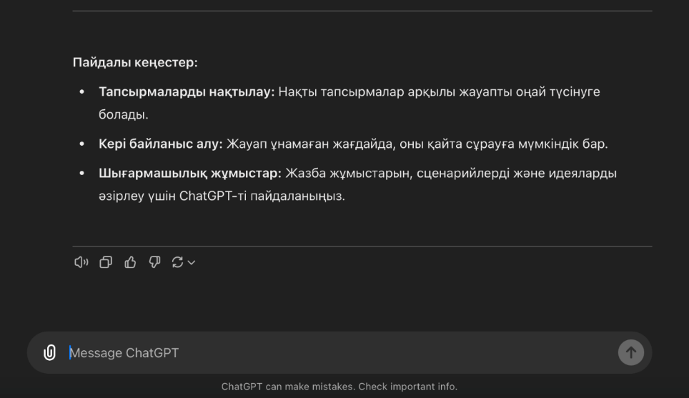

**4. Шығармашылық тапсырмалар жасау**

* **Қадам:** ChatGPT-ті идеялар жасау, сценарийлер құру немесе мазмұн жазу үшін пайдаланыңыз. Мысалы, «бейне сценарийін құрып бер» деп сұрауға болады.
* **Ұсыныс:** Егер сценарийді нақты бір тақырып бойынша жазғыңыз келсе, оны айтып, қосымша мәліметтер беріңіз.

**5. Ақпаратты нақтылау**

* **Қадам:** Егер жауаптағы мәліметтер жеткіліксіз болса, қосымша мәліметтер сұраңыз. Мысалы, «бұл технологияның қолдану салаларын түсіндіріп бер» деп сұрау арқылы жауапты тереңдетіңіз.
* **Сұрыптау:** ChatGPT-тің әр түрлі жауаптарын салыстырып, қажеттіліктеріңізге сәйкес ең орынды ақпаратты таңдап алыңыз.

**6. Ақпаратты сақтау және пайдалану**

* **Қадам:** Егер маңызды ақпарат алсаңыз, оны мәтіндік құжатқа сақтаңыз немесе қажет жерде қолдану үшін көшіріп алыңыз.
* **Ескерту:** ChatGPT-тің әрбір сессиясы жеке болады, сондықтан алдыңғы жауаптарды сақтау керек болса, оларды өз құрылғыңызға көшіріңіз.

**Пайдалы кеңестер:**

* **Тапсырмаларды нақтылау:** Нақты тапсырмалар арқылы жауапты оңай түсінуге болады.
* **Кері байланыс алу:** Жауап ұнамаған жағдайда, оны қайта сұрауға мүмкіндік бар.
* **Шығармашылық жұмыстар:** Жазба жұмыстарын, сценарийлерді және идеяларды әзірлеу үшін ChatGPT-ті пайдаланыңыз.

**D-ID**

Сілтеме:

[https://www.d-id.com]( https://www.d-id.com)

D-ID — бұл суреттер мен бейнелерді өңдеуге, әсіресе жасанды интеллект негізінде, мамандандырылған компания. D-ID-тің негізгі жұмыс бағыттары:

1. **Анимация генерациясы**: D-ID статикалық суреттерді анимирлеп, сөйлейтін тұлғалармен шынайы бейнелер жасайды. Бұл виртуалды аватарларды жасау немесе әртүрлі қосымшалардағы пайдаланушы тәжірибесін жақсарту үшін қолданылуы мүмкін.
2. **Суреттер генерациясы**: Компания бет әлпетін өзгерту немесе берілген параметрлер негізінде жаңа суреттер жасау мүмкіндіктері бар технологияларды дамытуда.
3. **Құпиялылық және қауіпсіздік**: D-ID жеке деректерді қорғауға және құпиялылыққа баса назар аударады, технологияларының этикалық түрде қолданылуын қамтамасыз етеді.
4. **Қолдану салалары**: D-ID технологиялары маркетинг, білім беру, ойын-сауық және әлеуметтік желілер сияқты әртүрлі салаларда интерактивті және персонализирленген контент жасау үшін пайдаланылуы мүмкін.

**Артықшылықтары:**

1. **Статикалық суреттерді анимациялау**: Статикалық фотосуреттерден динамикалық және тартымды бейнелер жасауға мүмкіндік береді, бұл аудиторияның назарын арттыруы мүмкін.
2. **Интерактивтілік**: D-ID технологиялары персонализирленген интерфейстер жасауға мүмкіндік береді, бұл пайдаланушы тәжірибесін жақсартады.
3. **Қолдану мүмкіндіктерінің кеңдігі**: Маркетинг, білім беру және ойын-сауық сияқты әртүрлі салаларға жарамды, шығармашылық шешімдерді ұсынады.
4. **Жасанды интеллекттегі инновациялар**: D-ID заманауи ИИ технологияларын қолданады, бұл алдыңғы қатардағы компанияларға пайдалы болуы мүмкін.
5. **Құпиялылыққа назар**: Пайдаланушы деректерін қорғау қазіргі заманда маңызды приоритет болып табылады.

**Кемшіліктері:**

1. **Этикалық мәселелер**: Жасанды интеллект арқылы жалған суреттер мен бейнелер жасау дезинформация мен манипуляциялар туралы алаңдаушылық тудыруы мүмкін.
2. **Сапа мен шынайылық**: Жетістіктерге қарамастан, кейде анимациялар табиғи емес немесе жасанды болып көрінуі мүмкін, бұл пайдаланушылардың сенімін төмендетуі мүмкін.
3. **Технологияларға тәуелділік**: Автоматтандырылған шешімдерге сүйену контент жасауда шығармашылық тәсілдің жоғалуына әкелуі мүмкін.
4. **Интеграциядағы қиындықтар**: Жаңа технологияларды енгізу қосымша ресурстар мен уақытты талап етуі мүмкін.
5. **Бәсекелестік**: ИИ технологиялары нарығы белсенді дамып келеді, және D-ID ұқсас ұсыныстары бар басқа компаниялармен бәсекелестікке тап болады.

**D-ID-ті пайдалану жөніндегі нұсқаулық**

1. **Тіркелу және кіру**:

D-ID сайтына өтіңіз.

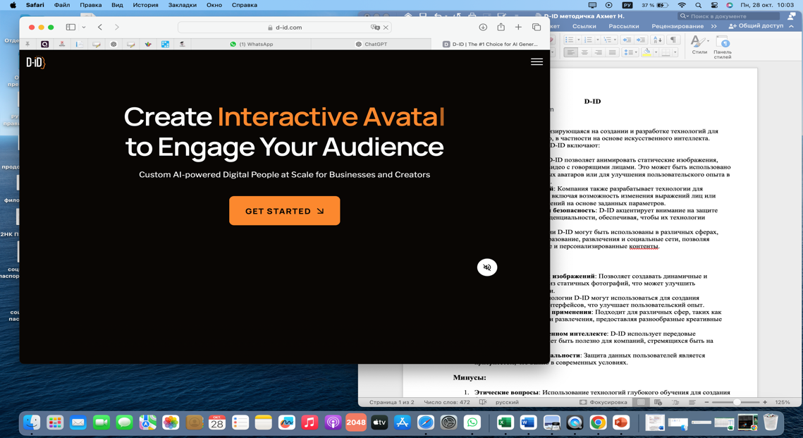

**Есептік жазба жасаңыз, қажетті өрістерді толтырып.**

**Есептік жазбаңызға кіріңіз.**

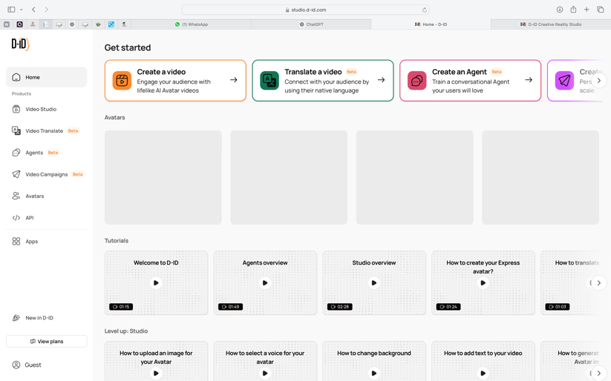

1. **Анимация жасау:**

**ҚАДАМ 1.** Жетекшіні таңдаңыз

Браузерде D-ID Studio-ны ашып, өз есептік жазбаңызбен жүйеге кіріңіз. Сол жақ бүйірлік панельде «Бейне жасау» батырмасын басыңыз. «Жетекшіні таңдаңыз» бөлімінде өз жетекшіңізді таңдаңыз. Егер жеке жетекші алғыңыз келсе, «Жасанды интеллект жетекшісін жасау» опциясын таңдаңыз. Экранның оң жағында сіздің D-ID ИИ бейнеңізге мәтіндік мазмұнды қосуға болатын сипаттама алаңы пайда болады.

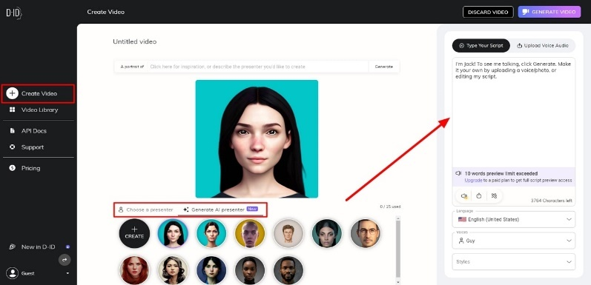

**ҚАДАМ 2.** Мәтінді сөйлеуге түрлендіруді қосу

ИИ-жетекшіні жасағаннан кейін, оң жақ панельге өтіңіз. «Сценарий» бөлімінде ИИ айтып беретін мәтіндік ақпаратты қосыңыз. Мұнда 3800+ таңбаны қосуға болады, сондай-ақ акцент, жыныс және дауыстың стилін таңдауға болады. «Аудио» бөлімінде өз дауысыңызды жазып, оны D-ID бейнежазбасына қосуға болады.  
Одан кейін платформа әңгімеде үзілістер қосуға немесе мәтінді жалғастыру үшін ИИ пайдалану мүмкіндігін де ұсынады. Сонымен қатар, жоғарғы бөліктен «Дауыстық аудио жүктеу» бөлімін таңдап, алдын ала жасалған дауысты қосуға немесе оны ИИ аватары үшін жазуға болады.

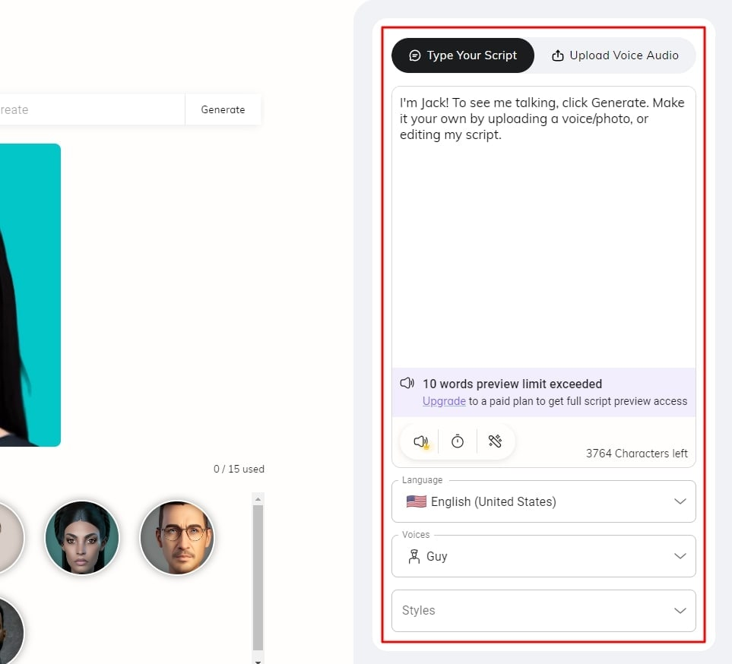

**ҚАДАМ 3. Бейнежазбаны генерациялау**

Барлық сипаттамаларды қосқаннан кейін, D-ID терезесінің оң жақ жоғарғы бұрышында «Бейне жасау» батырмасын таңдаңыз. Бейнежазбаның алдын ала қарауы пайда болады. Алдын ала қарау бейнежазбасының астында бейнені генерациялау үшін қажетті ұзақтығы, атауы және жалпы кредиттер саны көрсетіледі. Bейнежазбаны генерациялау үшін «Генерировать» батырмасын басыңыз.

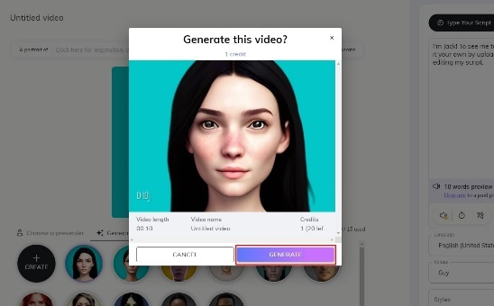

**Пайдалы кеңестер:**

* Суреттің сапалы екеніне көз жеткізіңіз, жақсы нәтиже алу үшін.
* Қажет нәтижеге қол жеткізу үшін анимация параметрлерімен тәжірибе жасаңыз.
* Технологияларды пайдалану жөніндегі этикалық ұсынымдармен танысыңыз, құпиялылық мәселелерінен аулақ болу үшін.

**Elicit: The AI Research Assistant**



Сілтеме: <https://elicit.com/>

Elicit — зерттеу процесін автоматтандыруға арналған платформа, ол жасанды интеллектті пайдалана отырып, ғылыми мақалаларды табуды және талдауды жеңілдетеді. Бұл зерттеушілерге қажетті ақпаратты жылдам табуға және маңызды қорытындыларды шығарып, зерттеу процесін жеделдетуге көмектеседі.

Elicit-тің негізгі аспектілері:

1. Зерттеулерді автоматтандыру:

- Elicit жасанды интелектті пайдалана отырып, мақалаларды іздеп, олардың талдауын жүргізеді, бұл зерттеу процесін тиімдірек етеді.

2. Функционалдық:

- Платформа пайдаланушыларға зерттеу сұрақтарын қалыптастыруға мүмкіндік береді және құрылымдалған нәтижелер алуға көмектеседі.

- Жүйе табылған материалдардан негізгі қорытындылардың резюмесін ұсына алады, бұл үлкен көлемдегі ақпаратты талдауды жеңілдетеді.

3. Қолдану:

- Elicit ғылыми зерттеушілер мен маркетинг, социология және басқа да салалардағы мамандар үшін, шешімдерді деректер мен фактілер негізінде қабылдау маңызды болған жағдайда пайдалы.

4. Пайдаланушы интерфейсі:

- Платформа сұрақтар мен деректерді талдау процесін жеңілдететін интуитивті интерфейспен қамтамасыз етеді.

Elicit-тің артықшылықтары:

- Уақытты үнемдеу: Автоматтандырылған процесс қажетті зерттеулерді жылдам табуға мүмкіндік береді.

- Деректер сапасы: Ақпарат жинау және талдау шешімдерді негіздеуге көмектеседі.

- Икемділік: Платформа әр түрлі мақсаттарға бейімделіп, нақты аудиторияның қажеттіліктеріне сәйкес келеді.

**Нұсқаулық**

1. Сайттың бастапқы беті

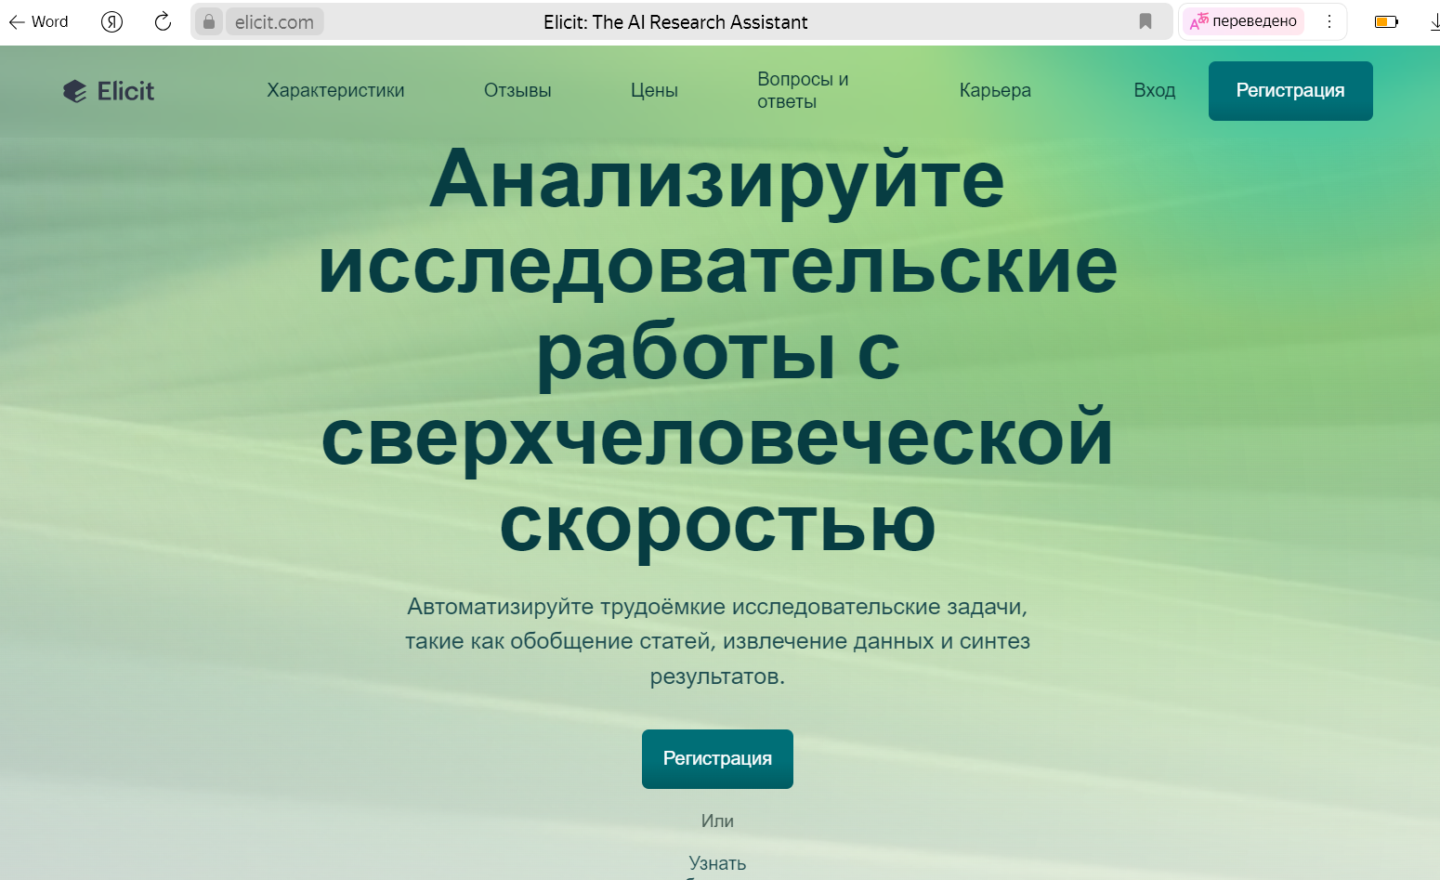

1. Тіркелу беті

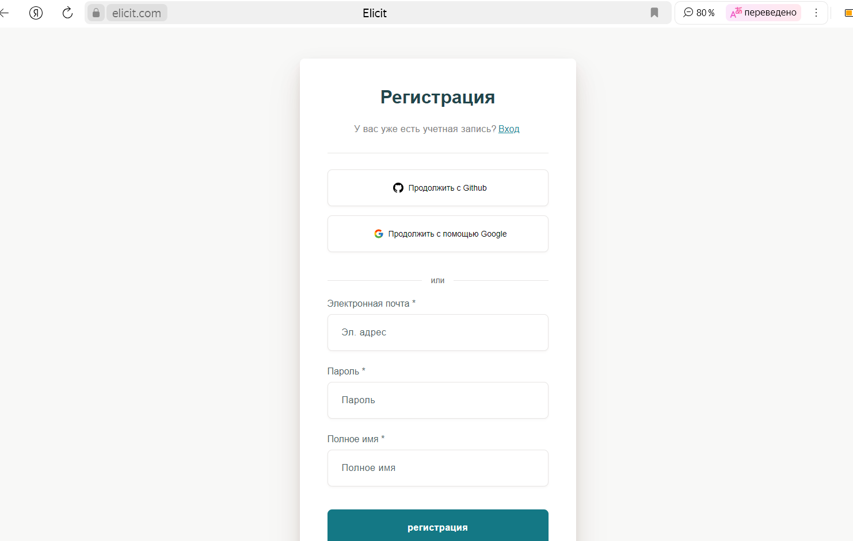

1. Іздеу (найти статьи)

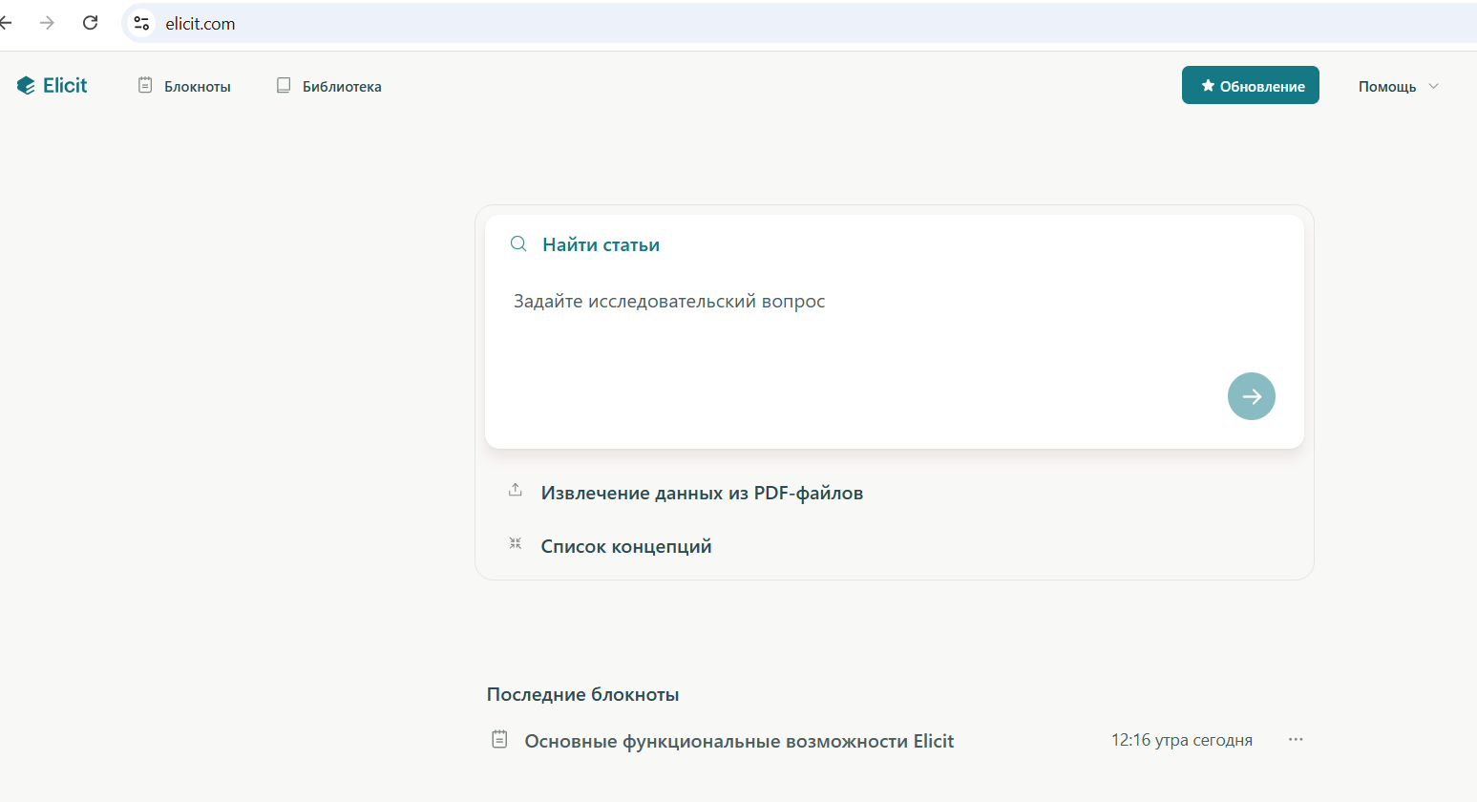

1. Тіркелген соң, бастапқы бетке өтеді. Батсапқы бетте Find papers белгісімен іздеу жолына керек тақырыптарды қазақ тілінде жазып, дайын мақалаларды көруге болады. Және мақалалардың алдында іздеген тақырыбыңыз жайлы жасанды интеллектің қысқаша анықтамасын көре аласыз.

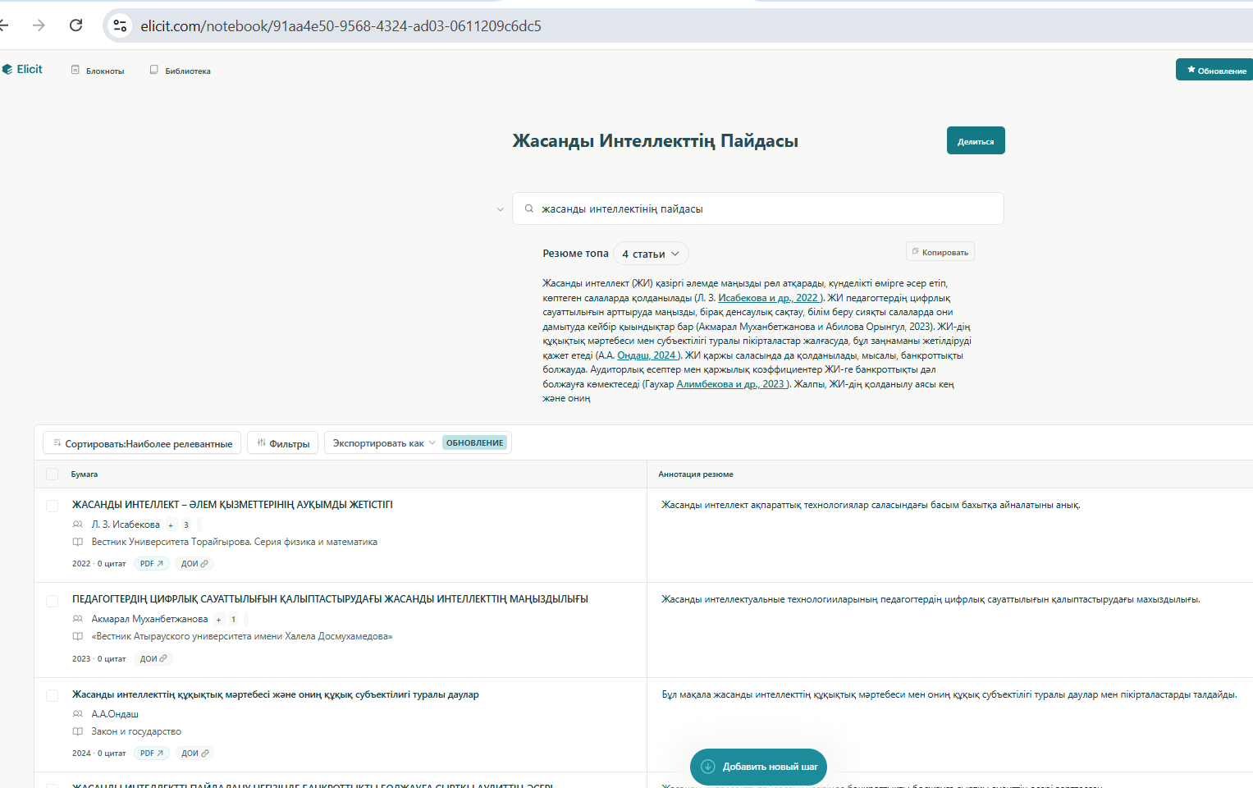

1. Мақалаларды салыстыру және сүзгілеу мүмкіндігі.

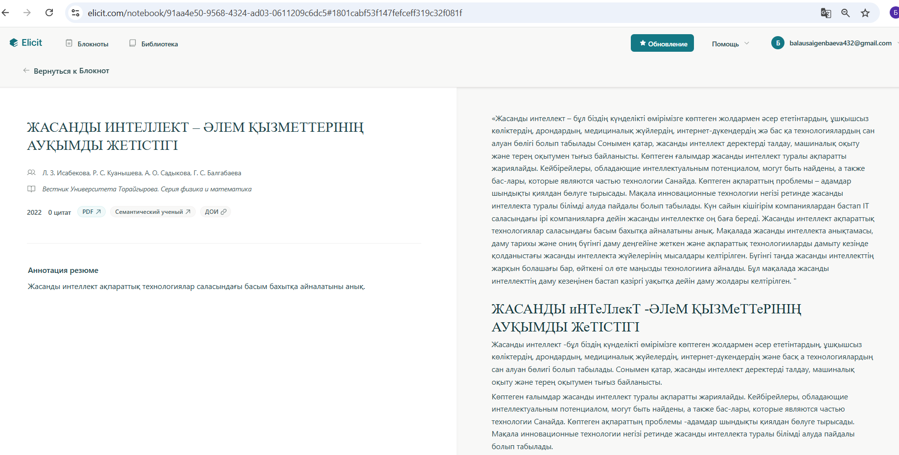

1. Зерттеу нәтижелерін тақырып, әдіс, нәтиже немесе басқа критерийлер бойынша сұрыптау.

Әртүрлі дереккөздерден алынған деректерді кестелерге, диаграммаларға түсіру мүмкіндігі.

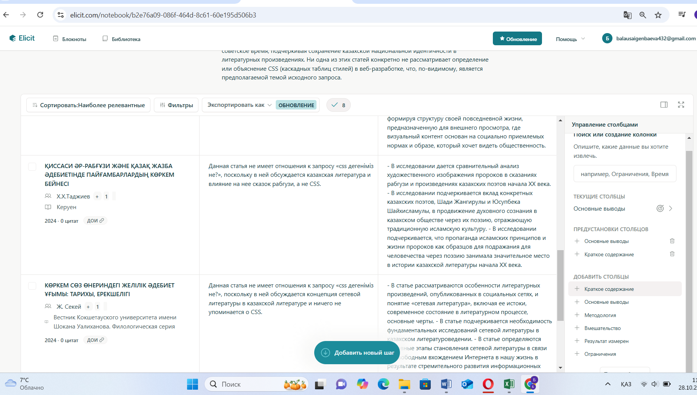

1. Табылған мақалаларды пошта арқылы бөлісуге болады

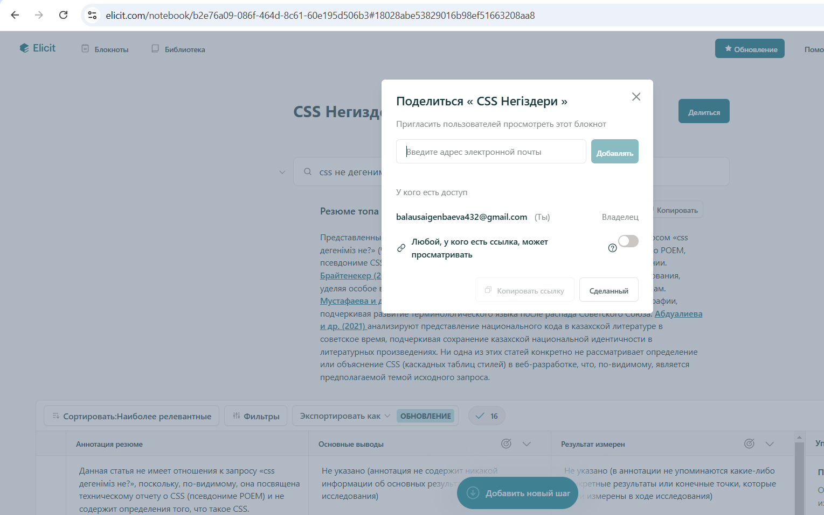

1. Осыдан кейін келесі Google Translate батырмасын бассаңыз сізге жасанды интеллект мақалаңыздың қысқаша мазмұны, мақсаты секілді ақпараттарды ағылшын тілінде көрсетеді. Белгіленге батырманы бассаңыз орыс тіліндегі аудармасын жасайды.

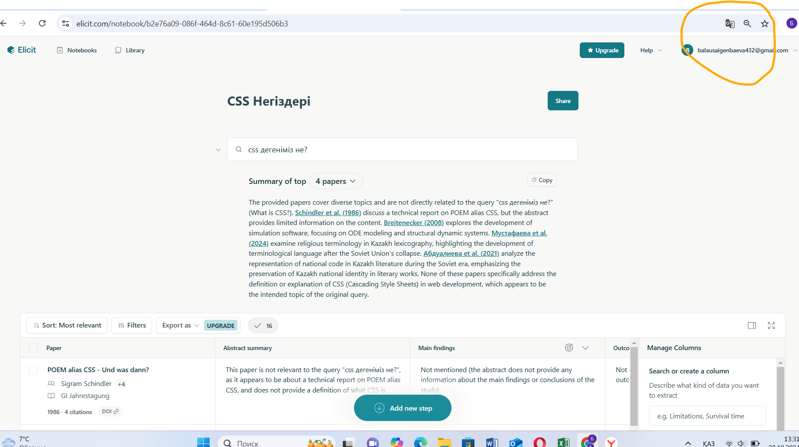

1. Export as бассақ PDF форматында сақтауға болады бірақ 3 рет тегін сосын ақылы

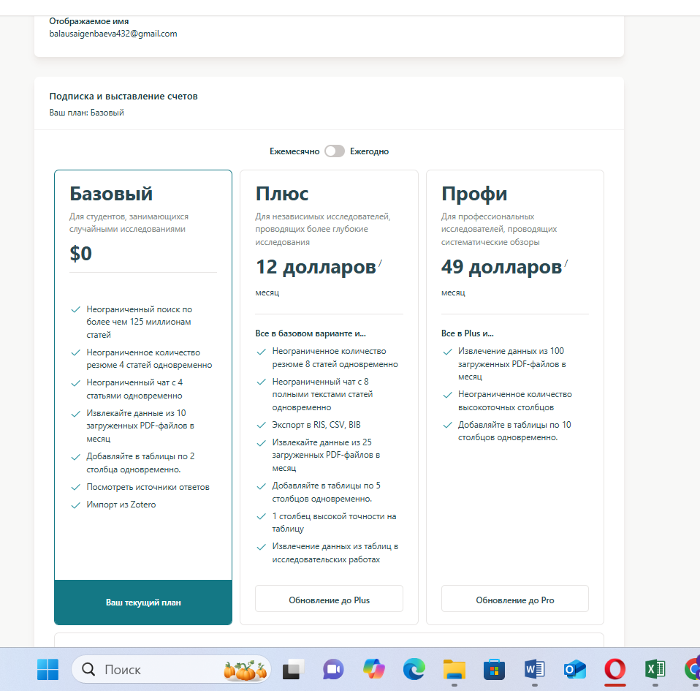

**Fobizz Tools**

**Fobizz ресми сайты:** <https://tools.fobizz.com/>

**Fobizz Tools**-оқытушылар мен білім беру мамандарын қолдауға арналған онлайн платформа. Ол оқытушыларға интерактивті тапсырмалар жасауға, сауалнамалар жүргізуге, оқу материалдарын ұйымдастыруға және оқушылармен цифрлық форматта өзара әрекеттесуге көмектесетін әртүрлі цифрлық құралдарды ұсынады. Негізгі аудитория-Германиядағы мектептер мен оқу орындарындағы оқытушылар. Fobizz күрделі техникалық дағдыларды қажет етпейтін және оқу процесіне оңай енетін қолжетімді цифрлық құралдарға баса назар аударады.

**Артықшылықтары:**

**Интуитивті интерфейс:** мұғалімдерге арналған қарапайым және ыңғайлы интерфейс.

**Көптеген құралдар:** Платформа сауалнамалар, викториналар және интерактивті материалдар жасау сияқты әртүрлі құралдарды ұсынады.

**Интерактивті оқытуды қолдау:** оқушыларды оқу процесіне тарту үшін пайдалануға болады.

**Қолжетімді вебинарлар мен курстар:** Fobizz біліктілікті арттыру үшін онлайн курстар мен вебинарларды ұсынады.

**Кемшіліктері:**

**Тек неміс тілінде қолжетімді:** Платформа неміс тілінде сөйлейтін пайдаланушыларға бағытталған.

**Кейбір мүмкіндіктер ақылы:** барлық құралдарға толық қол жеткізу үшін ақылы жазылым қажет.

**Шектеулі халықаралық қолдау:** Платформа Германияның білім беру жүйесіне көбірек бейімделген, бұл оның басқа елдерде қолданылуын шектеуі мүмкін.

**Fobizz құралдарын пайдалану жөніндегі Нұсқаулық**

Тіркелу және кіру: өтіңіз fobizz.com және тіркеліңіз. Сізге жарамды email қажет болады.

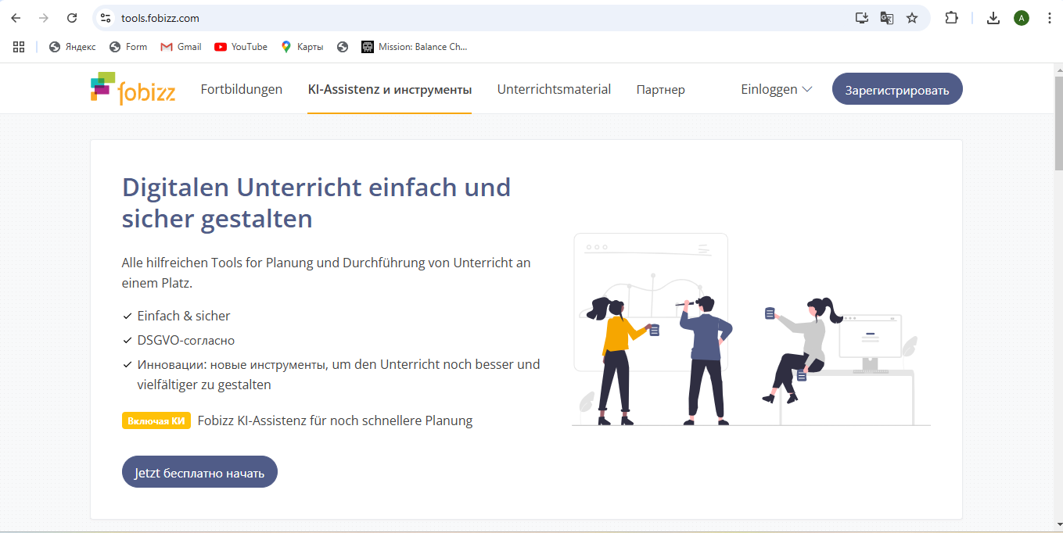

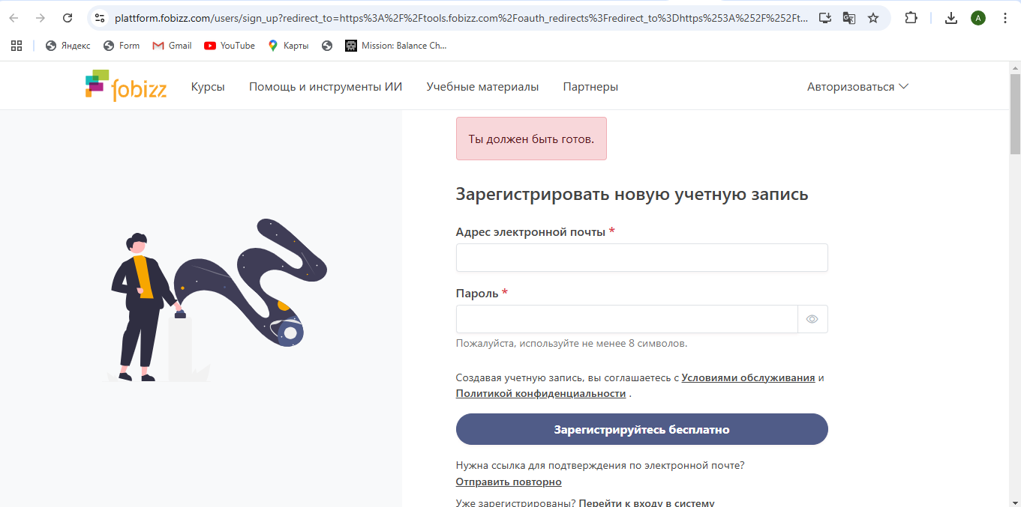

Құралдарды таңдау: кіргеннен кейін сіз құралдар тақтасына кіре аласыз. Мұнда сіз интерактивті тесттер құру немесе сауалнамалар жүргізу сияқты қажетті мүмкіндіктерді таңдай аласыз.

Интерактивті материалдарды жасау: қандай материал жасағыңыз келетінін таңдаңыз — бұл сауалнама, викторина немесе презентация болуы мүмкін. Өрістерді толтырып, параметрлерді реттеңіз.

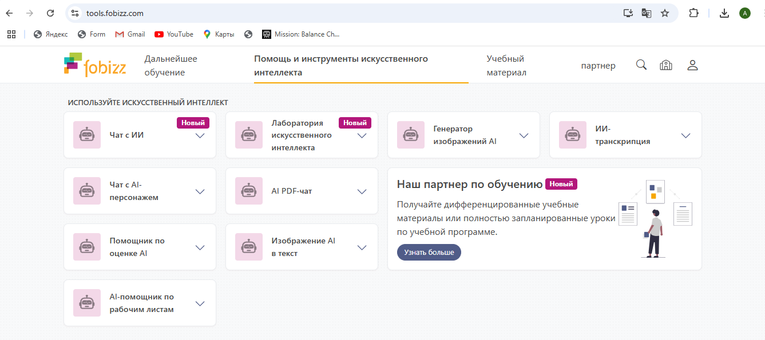

Сақтау және жариялау: материал жасалғаннан кейін оны сақтауға және оқушыларға сілтеме арқылы жіберуге немесе презентацияға енгізуге болады.

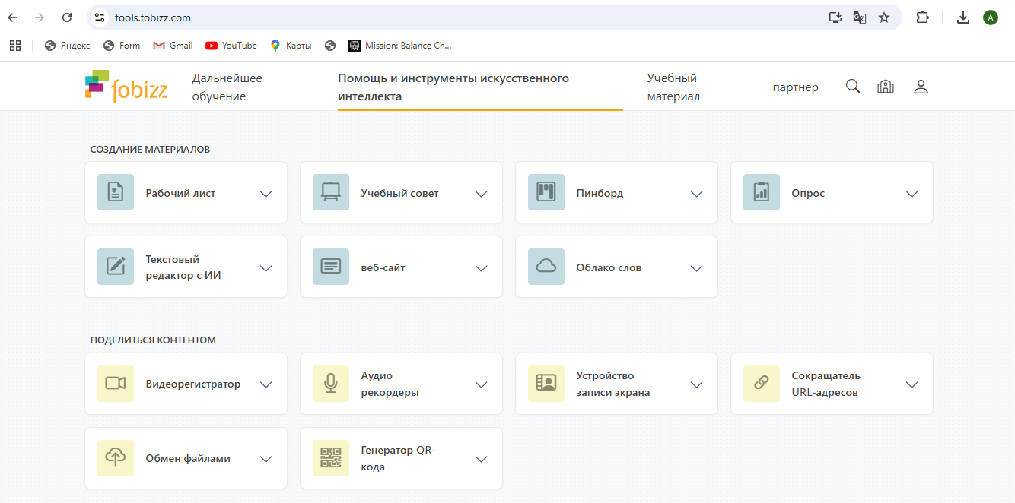

Нәтижелерді талдау: егер сіз сауалнама немесе тестілеу жүргізген болсаңыз, платформа нәтижелерді көруге және оқушылардың жетістіктерін талдауға мүмкіндік береді.

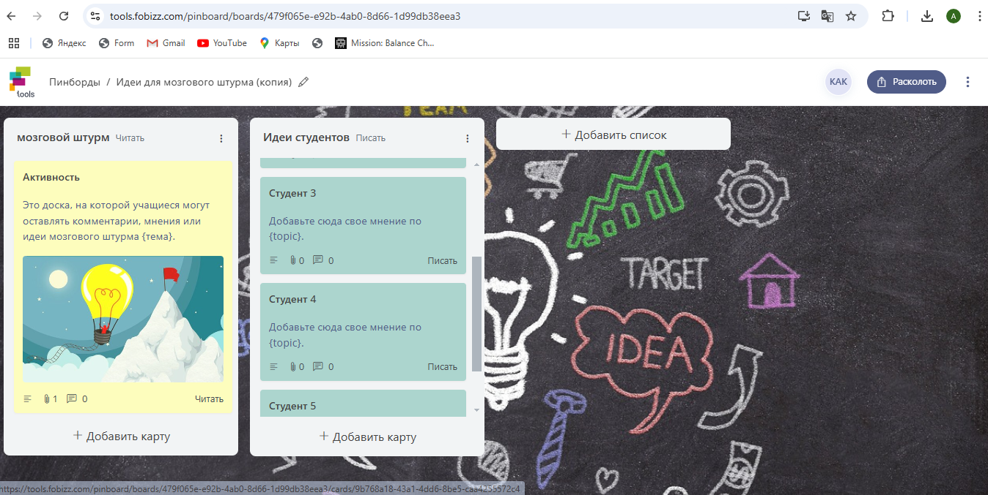

Бұл платформа цифрлық технологиялар арқылы белсенділікті арттыруға және оқу процесінің сапасын жақсартуға ұмтылатын оқытушылар үшін пайдалы құрал болып табылады.

**GAMMA**



GAMMA арқылы презентация жасау үшін қадамдық нұсқаулық:

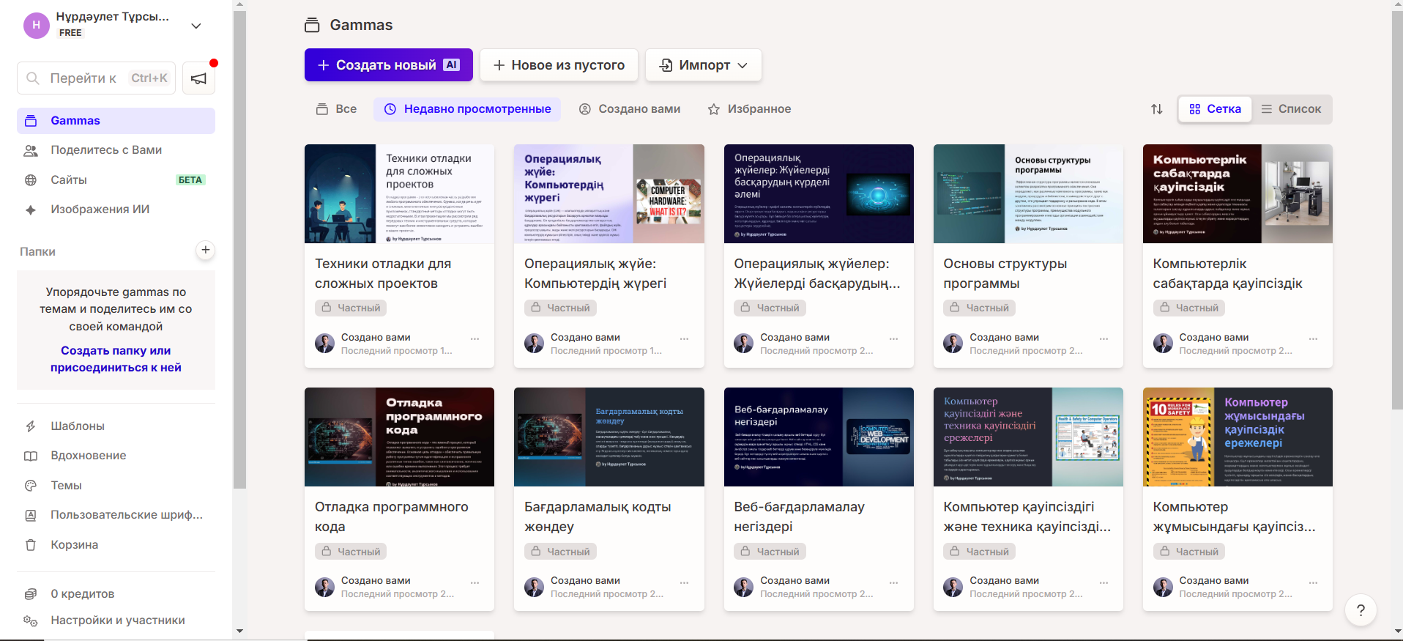

**1-қадам: Тіркелу және кіру**

1. **GAMMA платформасында** тіркеліңіз, егер аккаунтыңыз жоқ болса.
2. **Кіру** үшін логин мен пароліңізді енгізіңіз.

**2-қадам: Жаңа презентация жасау**

1. Басты бетте **жаңа презентация** жасау опциясын таңдаңыз.
2. Шаблонды таңдаңыз немесе бос слайдтан бастаңыз.

**3-қадам: Слайдтарды қосу**

1. **Жаңа слайд қосу** үшін «Слайд қосу» батырмасын басыңыз.
2. Контентіңізге сәйкес **слайдтың макетін** таңдаңыз (мысалы, тақырып және мәтін, сурет, график және т.б.).

**4-қадам: Контентті енгізу**

1. **Мәтін қосу**: Мәтіндік өрісті шертіп, қажетті ақпаратты енгізіңіз.
2. **Суреттерді қосу**: Суреттерді құрылғыңыздан жүктеңіз немесе кірістірілген кітапханадан таңдаңыз.
3. **Графиктер немесе диаграммаларды енгізу**: Визуалдық элементтерді жасау үшін кірістірілген құралдарды пайдаланыңыз.

**5-қадам: Дизайнды баптау**

1. **Шрифт, түс және стильді** қалауыңызша өзгертіңіз.
2. **Презентацияның түстік схемасын** «Дизайн» немесе «Тақырыптар» бөлімінде баптаңыз.
3. **Анимация мен өтулер** қосып, динамикалық көрсету үшін.

**6-қадам: Алдын ала қарау**

1. **Алдын ала қарау** батырмасын басып, презентацияңыздың қалай көрінетінін тексеріңіз.
2. Қажет болса, өзгерістер енгізіңіз.

**7-қадам: Сақтау және экспорттау**

1. **Презентацияны** GAMMA форматында сақтаңыз.
2. **Экспорттау** опциясын таңдап, қажетті форматта (мысалы, PDF, PowerPoint) сақтаңыз.

**8-қадам: Презентациямен бөлісу**

1. **Презентациямен** басқалармен сілтеме немесе файлды жіберу арқылы бөлісе аласыз.
2. Онлайн-презентация ұйымдастыру үшін платформаны пайдаланыңыз.

Осы қадамдарды орындау арқылы GAMMA көмегімен кәсіби презентация жасай аласыз.

**Grammarly**



Grammarly — жазу сапасын жақсартуға арналған онлайн құрал. Ол грамматикалық, орфографиялық, пунктуациялық және стильдік қателерді анықтап, түзету үшін автоматты түрде талдау жүргізеді.

**Негізгі функциялары:**

1. **Грамматикалық тексеру**: Жазбаларыңыздағы грамматикалық қателерді көрсетеді.
2. **Орфографияны тексеру**: Жазудағы сөздердегі қателерді анықтайды.
3. **Стильдік кеңестер**: Жазу стилін жетілдіруге арналған ұсыныстар береді.
4. **Тіл параметрлері**: Түрлі тілдер мен жазу стильдеріне (ресми, бейресми) арналған баптаулар.

**Қолдану салалары:**

* Студенттер мен зерттеушілер үшін ғылыми жұмыстарды жазуда.
* Бизнес хаттар мен есептерді даярлауда.
* Күнделікті жазбалар мен әлеуметтік медиа посттарында.

**Grammarly құралын пайдаланудағы нұсқаулық :**

**1. Тіркелу**

**Сайтқа кіріңіз**: [Grammarly.com](https://www.grammarly.com) веб-сайтына өтіңіз.

**Тіркелу**: Электронды пошта адресіңізбен немесе Google, Facebook аккаунтыңызбен тіркеліңіз.

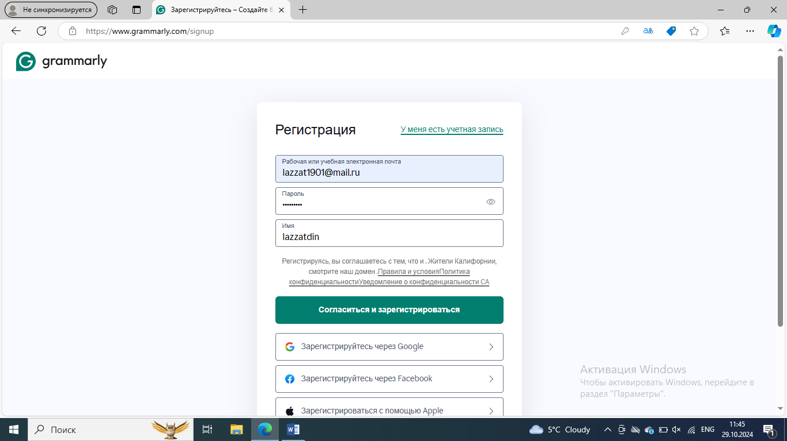

**2. Қосымшаны жүктеп алу**

**Браузер кеңейтімі**: Grammarly-дің браузерге арналған қосымшасын (Chrome, Firefox, Safari) жүктеп алыңыз. Бұл сіздің веб-серфинг кезіңізде жазбаларыңызды тексеруге мүмкіндік береді.

**Desktop қосымшасы**: Windows немесе Mac үшін арнайы қосымшасын жүктеп, орнатыңыз

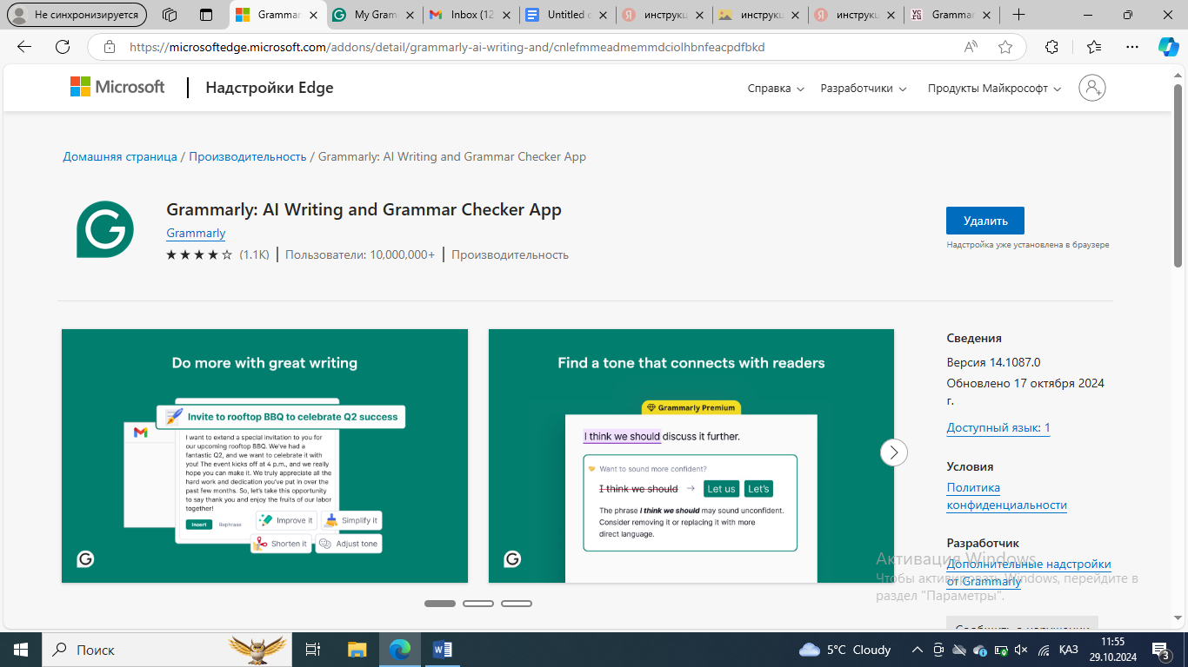

**3. Жазбаңызды тексеру**

**Онлайн редактор**: Grammarly сайтына кіріп, мәтінді тікелей редакторға енгізіңіз немесе жүктеңіз.

**Тексеру**: Мәтін енгізілгеннен кейін, Grammarly автоматты түрде грамматикалық, орфографиялық, және стильдік қателерді белгілейді.

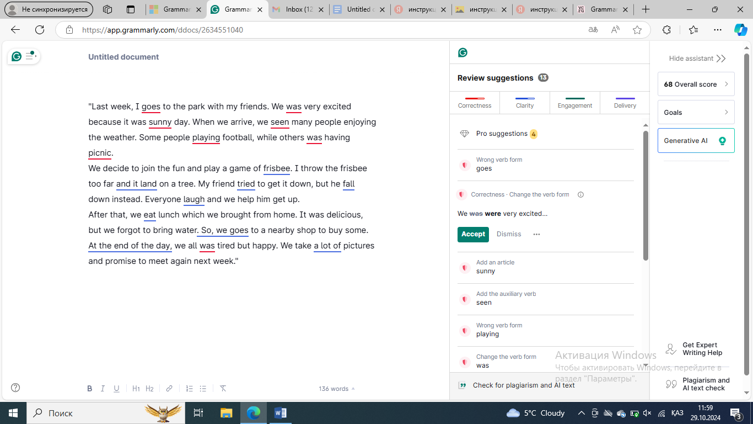

**4. Түзетулерді қабылдау**

**Ұсыныстар**: Grammarly-дің ұсыныстарын қарап, түзетулерді қабылдаңыз. Көрсетілген қателерді басу арқылы оларды түзетуге болады.

**Түсіндірме**: Түзетулердің не себепті ұсынылғанын түсіндіретін ақпарат алуға болады.

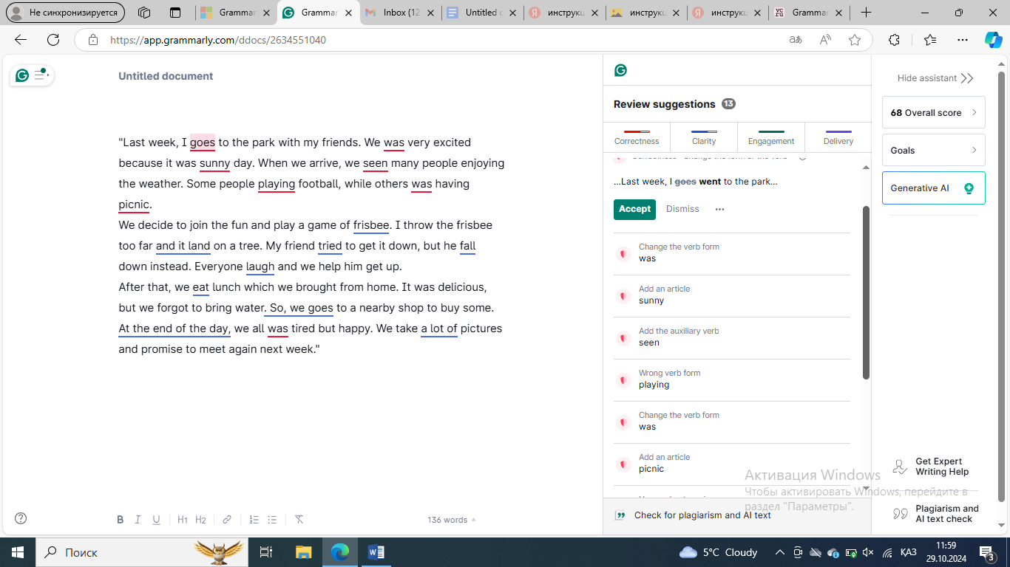

**5. Тіл параметрлерін баптау**

**Тіл мен стиль**: Параметрлерде өзіңізге қажетті тіл мен жазу стилін (ресми, бейресми) таңдауға болады.

**6. Premium нұсқасын пайдалану (егер бар болса)**

**Жазылым**: Premium нұсқасы қосымша функциялар мен терең тексеру мүмкіндіктерін ұсынады. Тіркелгеннен кейін жазылымға жазылу арқылы пайдалануға болады.

**7. Мәтінді экспорттау**

Түзетілген мәтінді файлға (мысалы, Word, Google Docs) көшіріп алыңыз.

**Renderforest**



Renderforest — бұл анимациялар, видеороликтер, логотиптер және веб-сайттар жасауға арналған онлайн платформа. Бұл қызмет көптеген дайын шаблондарды ұсынады, соның арқасында кез келген адам сапалы мультимедиялық контентті оңай құра алады. Төменде Renderforest-ті пайдалану үшін қадамдық нұсқаулық берілген.

**1. Renderforest веб-сайтына кіріңіз**

* **Қадам**: Браузерді ашып, Renderforest веб-сайтына өтіңіз: [renderforest.com](https://www.renderforest.com" \t "_new).
* **Тіркелу**: Егер сізде аккаунт болмаса, тіркелу қажет. «Sign Up» (Тіркелу) батырмасын басып, электрондық поштаңызды пайдаланып тіркеліңіз немесе Google/Facebook арқылы кіріңіз.

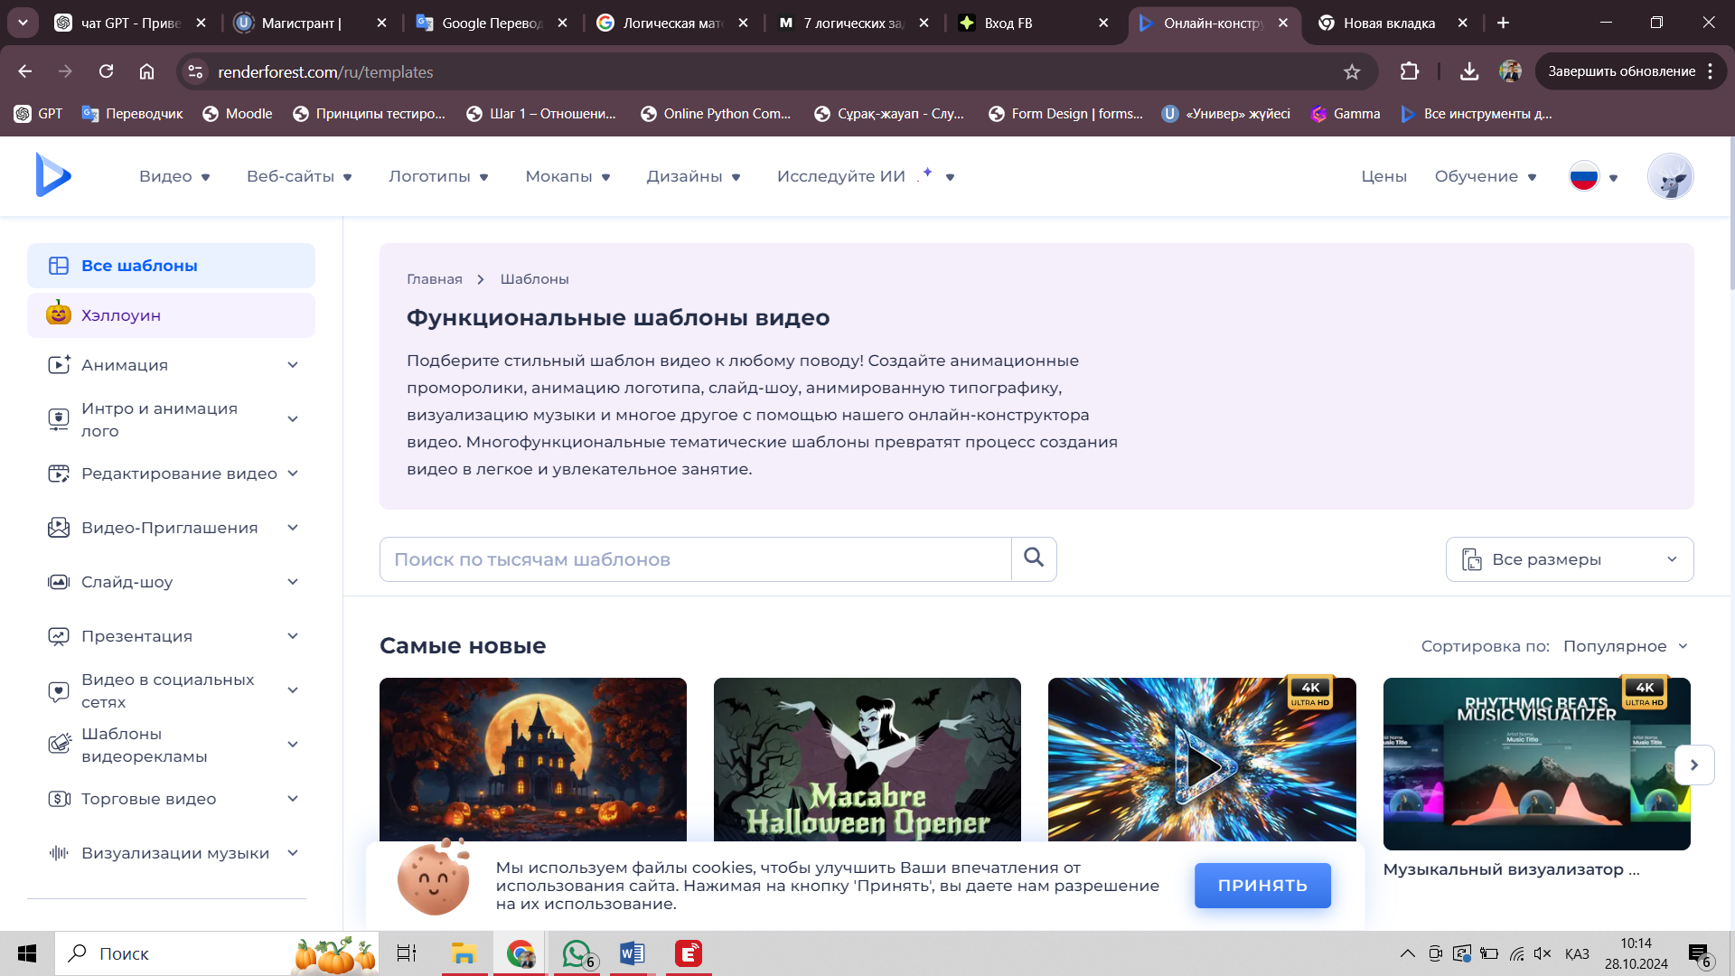

**2. Жобаның түрін таңдаңыз**

* **Қадам**: Басты бетте сіз әртүрлі жобалар түрлерін көресіз. Сіз не жасағыңыз келетінін таңдаңыз:
  + **Видео** (Video) — анимациялар, жарнамалық роликтер, түсіндірме видеолар және т.б.
  + **Логотип** (Logo) — компанияңыз үшін логотип жасау.
  + **Веб-сайт** (Website) — дайын шаблондар негізінде веб-сайт құру.
  + **Мәтін және графика** (Mockup) — маркетинг материалдарын жасау.
* **Таңдау**: Мысалы, «Видео жасау» батырмасын басыңыз.



**3. Шаблонды таңдау**

* **Қадам**: Жобаның түрін таңдағаннан кейін, Renderforest сізге дайын шаблондардың каталогын көрсетеді. Сізге ұнаған шаблонды таңдаңыз.
* **Іздеу**: Жобаның түрі бойынша шаблондарды сүзгіден өткізіңіз немесе қажетті жобаны іздеу жолында табыңыз.
* **Шаблонды алдын ала көру**: Шаблонды таңдап, оның қалай көрінетінін алдын ала қарау үшін «Preview» (Алдын ала қарау) батырмасын басыңыз.

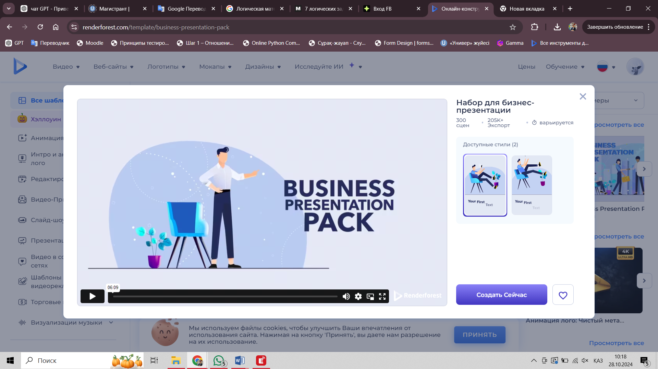

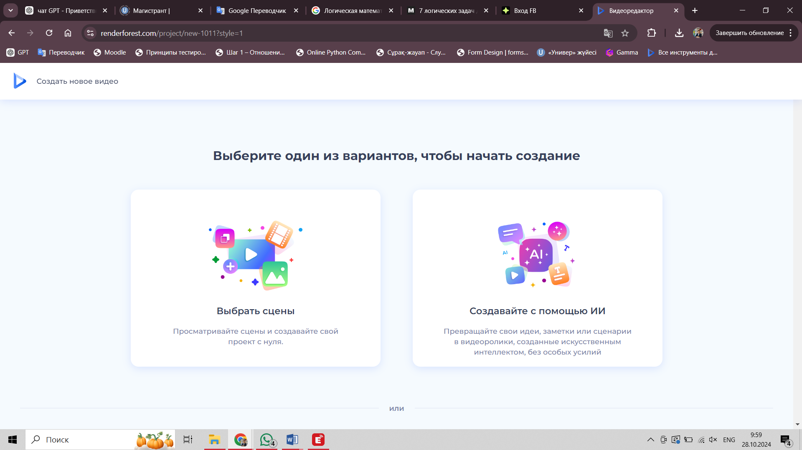

**4. Шаблонды редакциялау**

* **Қадам**: Шаблонды таңдағаннан кейін, оны редакциялау бетіне өтіңіз.
* **Мәтінді өңдеу**: Мәтінді өз қажеттілігіңізге қарай өзгерту үшін мәтіндік өрістерді толтырыңыз.
* **Бейнелер мен суреттерді қосу**: Егер шаблонда суреттер немесе бейнелер болса, оларды өзіңіздің суреттеріңізбен немесе видеоларыңызбен ауыстырыңыз.
* **Түстер мен қаріптерді өзгерту**: Дизайнды өз стиліңізге сәйкес ету үшін түстерді, қаріптерді және анимацияларды өзгертіңіз.

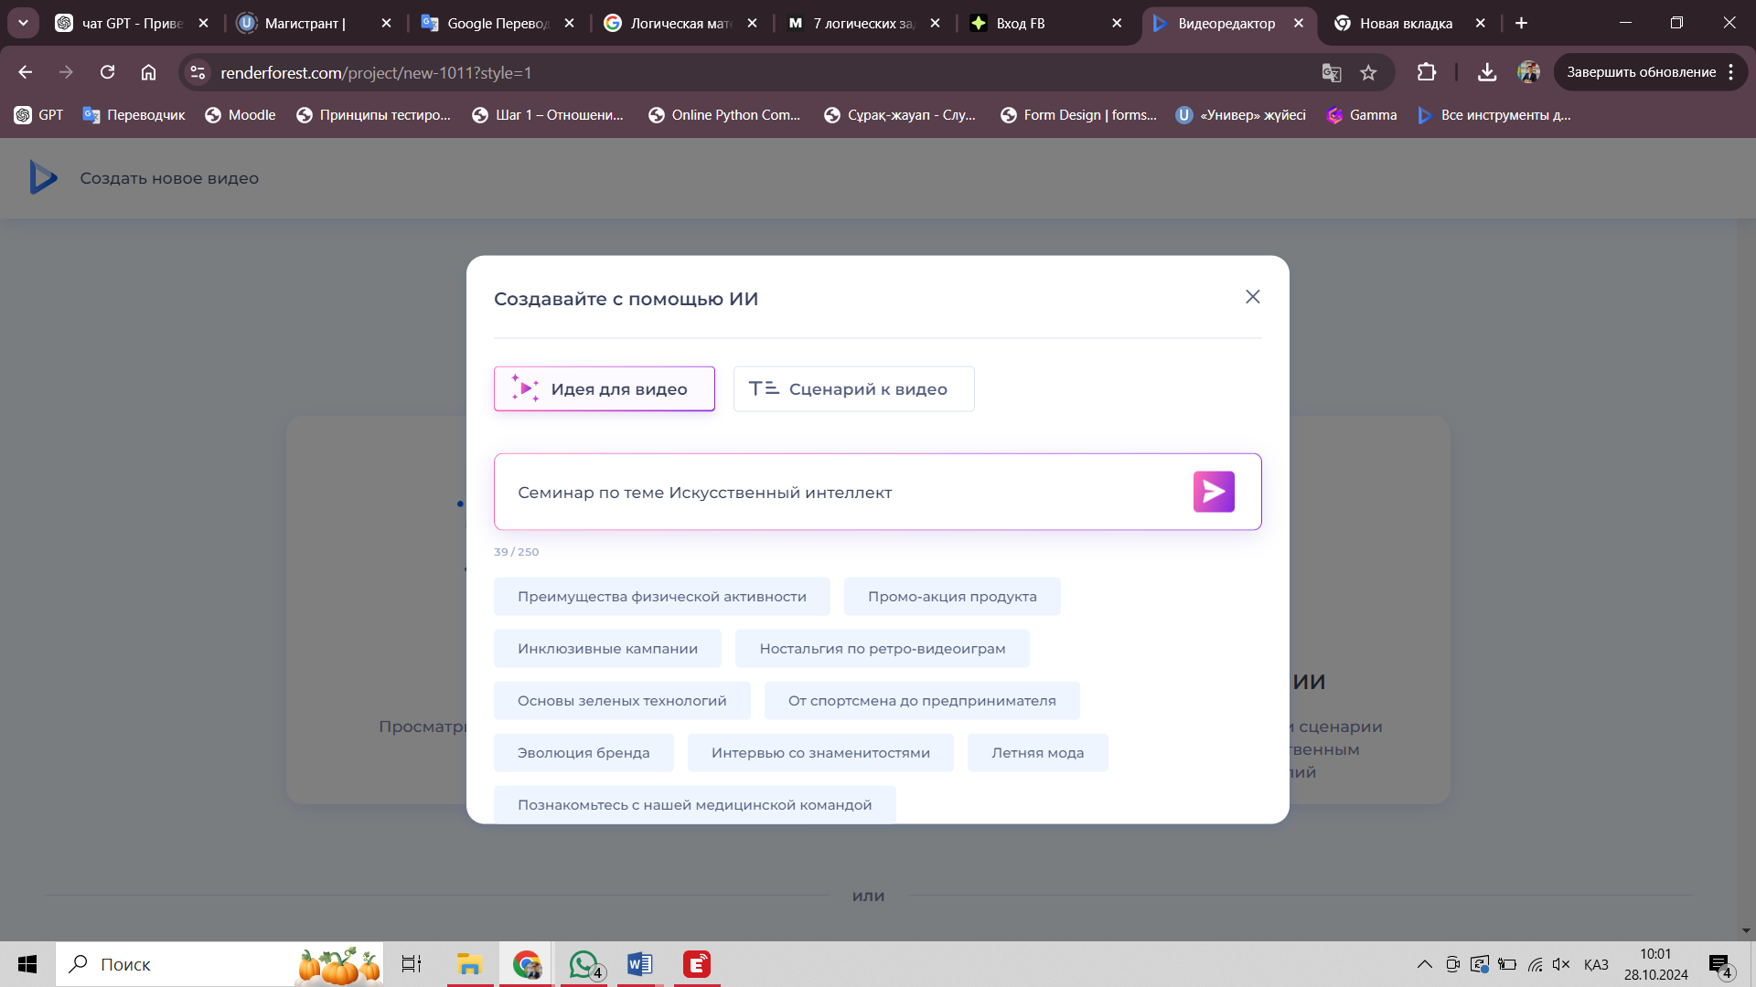

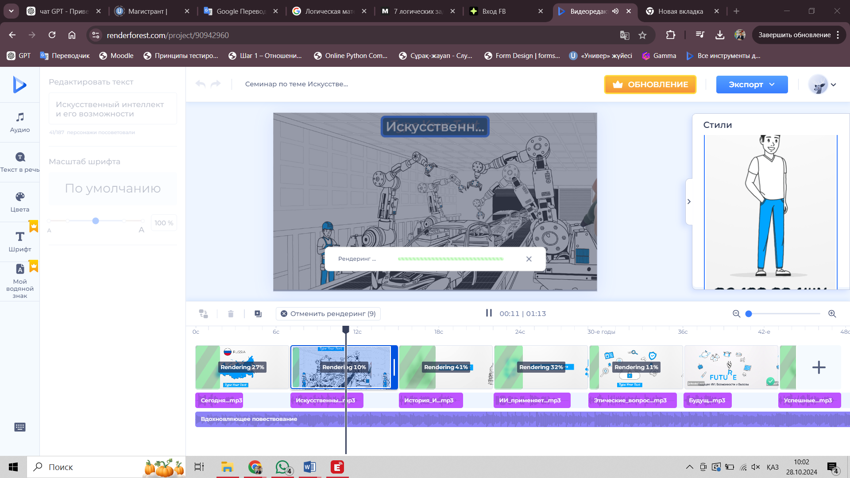

**5. Аудио қосу**

* **Қадам**: Егер видеоға музыка немесе дауыстық жазба қосу қажет болса, «Audio» (Аудио) бөлімін ашыңыз.
* **Файлдарды жүктеу**: Өз музыкаңызды немесе дыбысыңызды жүктеңіз немесе Renderforest ұсынатын тегін музыка тректерінің бірін таңдаңыз.

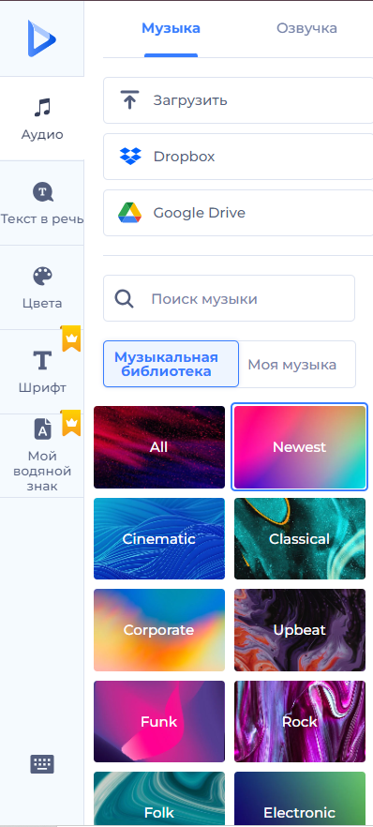

**6. Видео жасау және алдын ала көру**

* **Қадам**: Редакциялауды аяқтағаннан кейін, жобаны алдын ала қарау үшін «Preview» (Алдын ала қарау) батырмасын басыңыз.
* **Алдын ала қарау**: Видеоның қалай көрінетінін тексеріңіз. Егер бәрі дұрыс болса, келесі қадамға өтіңіз.
* **Өзгерістер енгізу**: Қажет болса, «Edit» (Өңдеу) батырмасын басып, өзгерістер енгізіңіз.

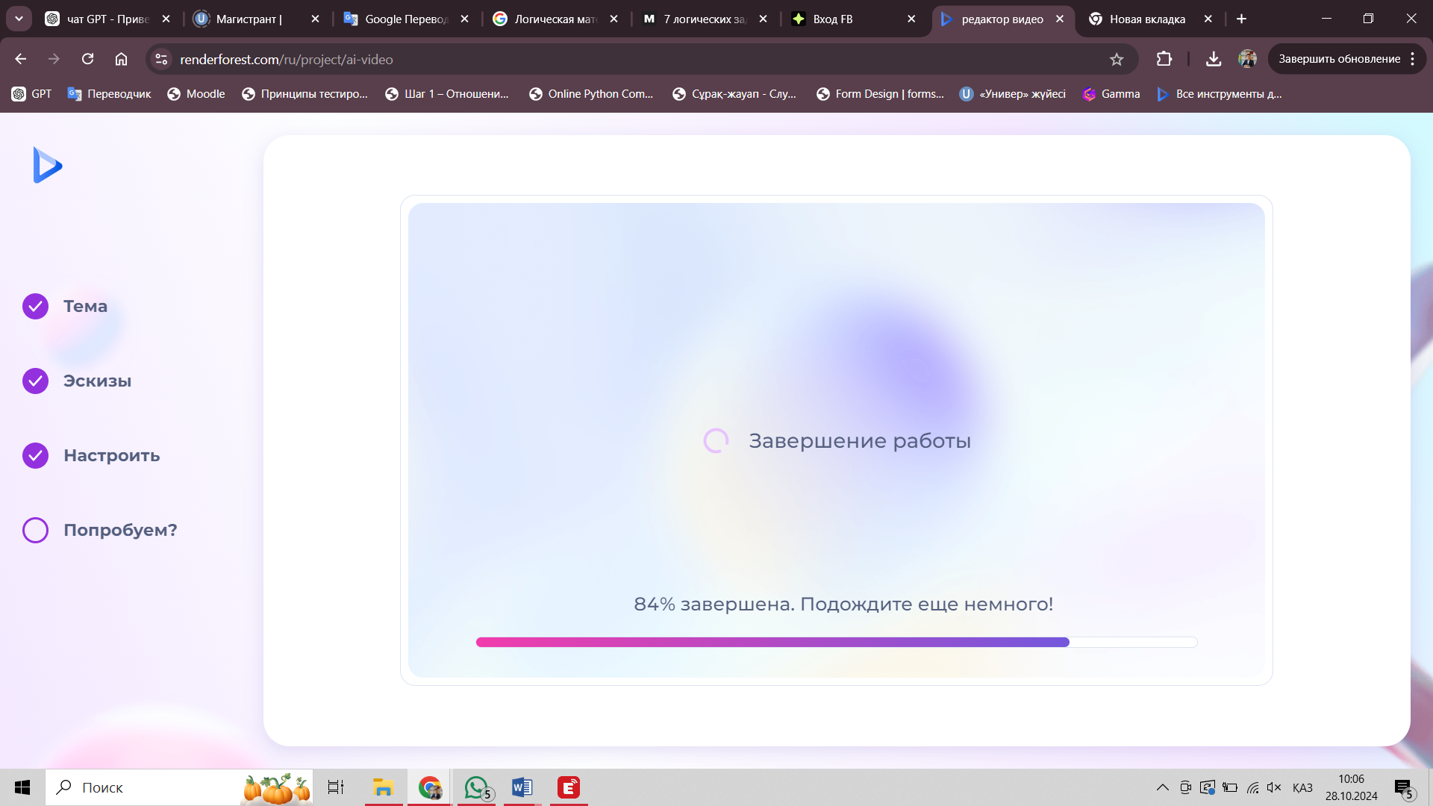

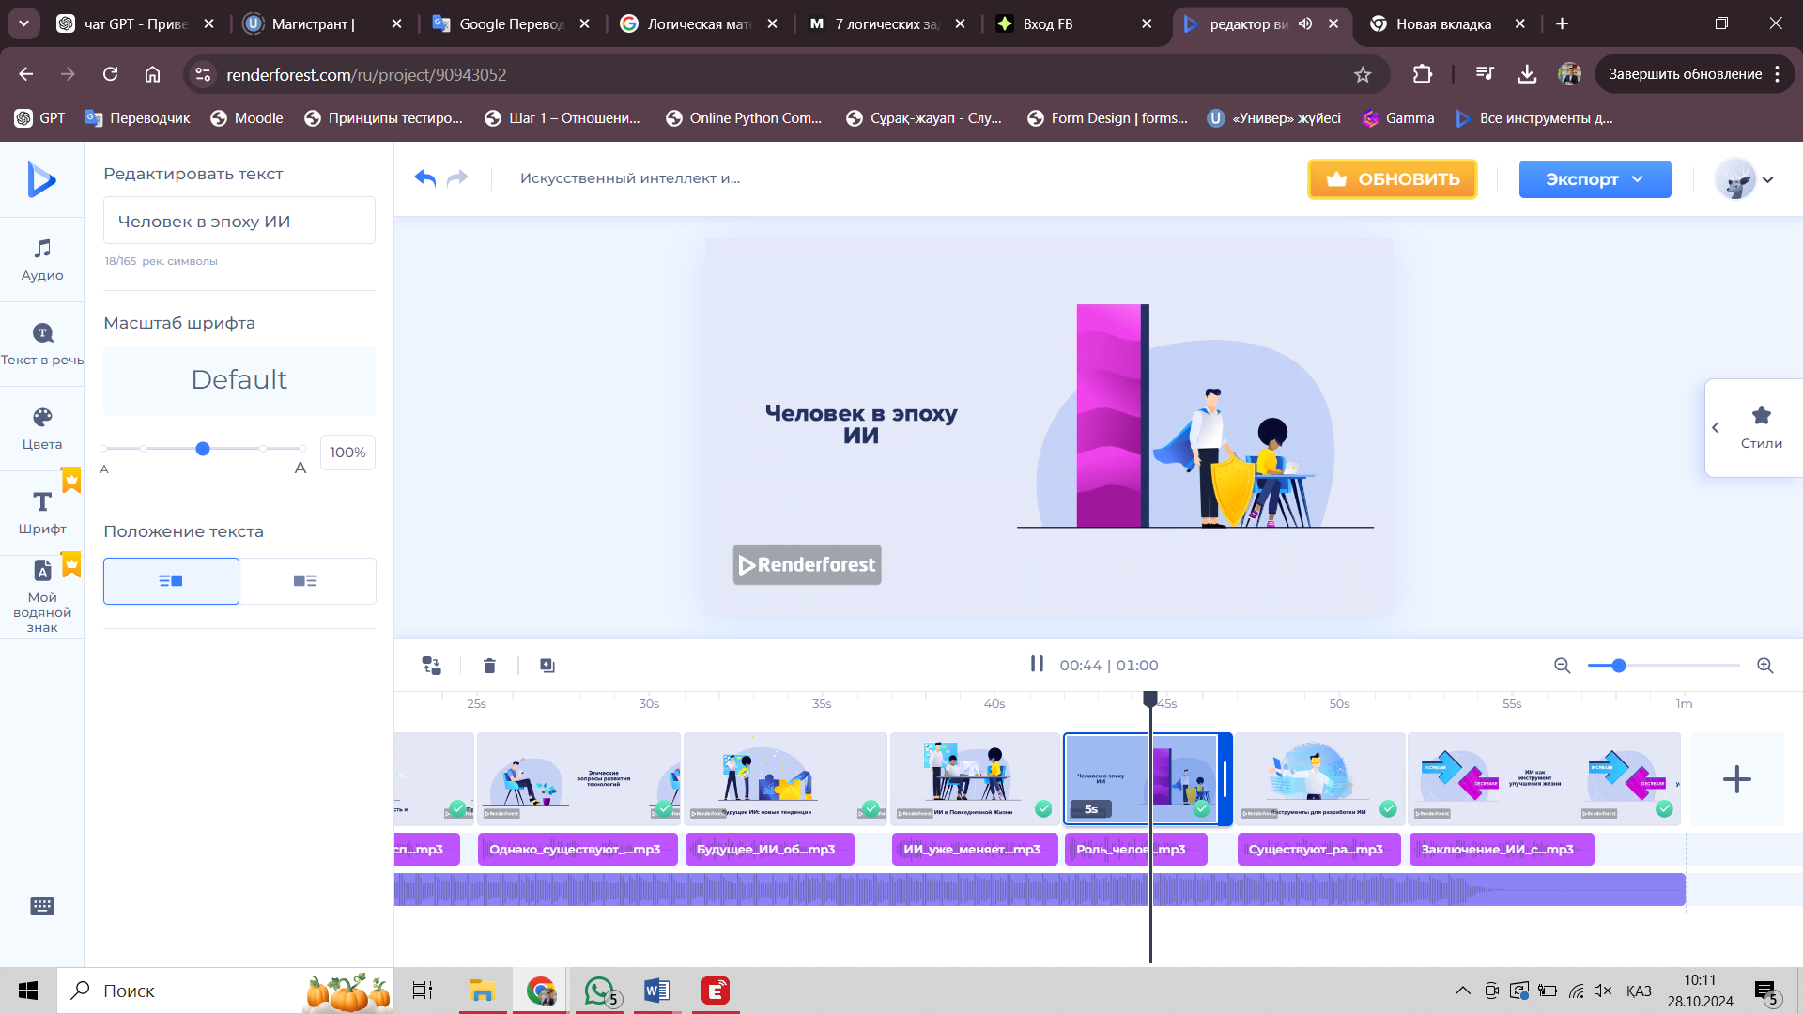

**7. Видеоны экспорттау және сақтау**

* **Қадам**: Алдын ала қараудан кейін, жобаны сақтау үшін «Export» (Экспорт) батырмасын басыңыз.
* **Сапаны таңдау**: Видеоны экспорттау кезінде оның сапасын таңдаңыз (тегін нұсқада сапасы төменірек болуы мүмкін, ал жоғары сапалы видео үшін ақылы жоспар қажет).
* **Сақтау**: Видеоны құрылғыға жүктеу немесе оны бұлтта сақтау үшін «Download» (Жүктеу) батырмасын басыңыз.

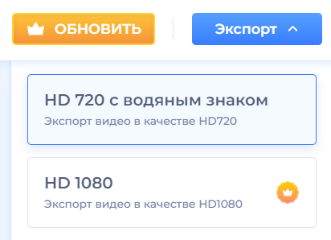

**8. Жобаны бөлісу немесе жүктеу**

* **Қадам**: Экспортталған видеоны тікелей Renderforest сайтынан әлеуметтік желілерде бөлісуге немесе YouTube-ке жүктеуге болады.
* **Жүктеу**: Видеоны өз құрылғыңызға жүктеу үшін «Download» батырмасын пайдаланыңыз.

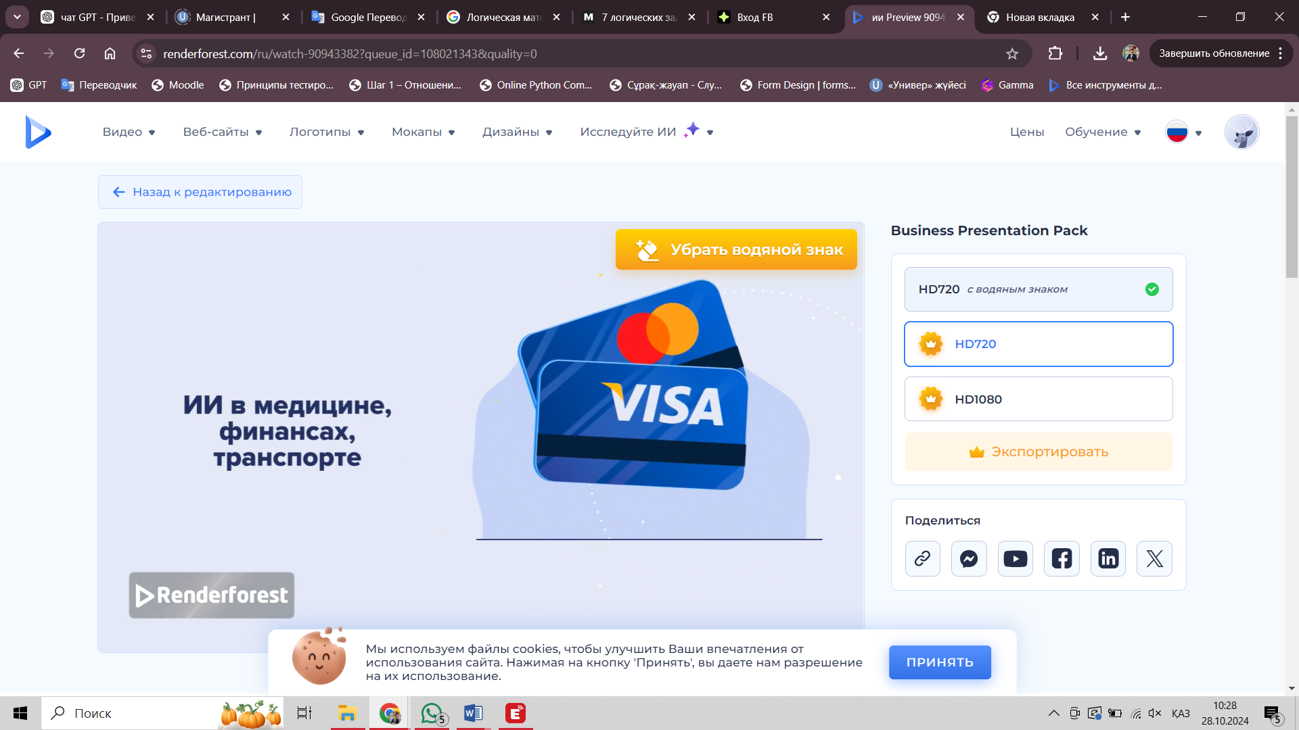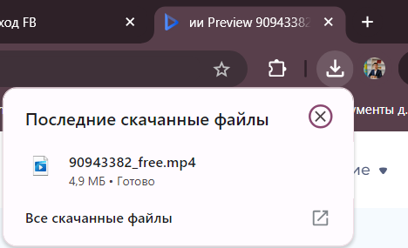

**Пайдалы кеңестер:**

* **Шаблондарды сүзу**: Іздеуді жеңілдету үшін шаблондарды категориялар бойынша (мысалы, бизнес, презентациялар, мерекелер) сүзгілеуге болады.
* **Тегін және ақылы нұсқалар**: Тегін нұсқада кейбір функциялар шектеулі болуы мүмкін (мысалы, төмен сапада жүктеу немесе су белгісімен жүктеу).
* **Қолдау көрсету**: Егер қиындықтарға тап болсаңыз, Renderforest ұсынатын қолдау қызметіне хабарласыңыз.

**SEO Article Wizard**



**SEO Article Wizard ресми сайты:** <https://chatgpt.com/g/g-WHuhBXJ1H-seo-article-wizard>

SEO Article Wizard — бұл SEO және контент жасаушылар үшін маңызды құрал, ол веб-сайтты іздеу жүйелері үшін оңтайландыруға арналған мақалалар мен мәтіндерді құруға көмектеседі. Бұл құралдың мақсаты – іздеу жүйелерінің алгоритмдерімен жақсы индекстелетін, сонымен қатар оқырмандар үшін пайдалы әрі сапалы контент құруды жеңілдету.

### SEO Article Wizard-тың Мүмкіндіктері:

1. **Кілт сөздерді зерттеу**: Бұл құрал арқылы пайдаланушы танымал кілт сөздерді, соның ішінде ұзақ сөз тіркестерін оңай таба алады. Бұл функция веб-сайтты іздеу жүйелерінде жоғары орындарға шығаруға көмектеседі.
2. **Жоспар құру**: SEO Article Wizard мақаланың құрылымын жасауға көмектеседі. Жоспар құру процесі мақаланың негізгі бөлімдерін нақты айқындауға және ақпаратты құрылымдық түрде ұсынуға мүмкіндік береді.
3. **Контент жазу**: Құрал мақалаларды автоматты түрде жазуға арналған көмекші функциялар ұсынады. Бұл бастапқы нұсқаны тез құрастыруға және уақытты үнемдеуге мүмкіндік береді.
4. **Мәтінді оңтайландыру**: SEO Article Wizard мәтіндерді оңтайландыруға арналған кеңестер береді. Оған кілт сөздерді жиілігін бақылау, сөйлем құрылымдарын жақсарту және мета-тегтерді дұрыс толтыру жатады.
5. **Аналитика және бақылау**: Бұл құралдың аналитикалық функциялары мақала жарияланғаннан кейін оның тиімділігін бақылауға көмектеседі. Ол мақаланың қаншалықты жақсы индекстелгенін, іздеу жүйелерінде қандай орынға көтерілгенін көрсетеді.

### SEO Article Wizard-тың Артықшылықтары:

* **Уақытты үнемдеу**: Құралдың арқасында контентті жылдам әрі сапалы түрде жазуға мүмкіндік туады.
* **Іздеу жүйелері үшін оңтайландыру**: SEO Article Wizard ұсынған әдістер мақалалардың іздеу жүйелері үшін тартымды болуына септігін тигізеді.
* **Оқырманға бағытталған мазмұн**: Ол тек іздеу жүйелері ғана емес, оқырмандар үшін де пайдалы әрі қызықты контент жасауға мүмкіндік береді.

**SEO Article Wizard құралдарын пайдалану жөніндегі нұсқаулық:**

* 1. Сілтеме арқылы сайтымзға өткеннен кейін Зарегистрироваться батырмасын басамыз.

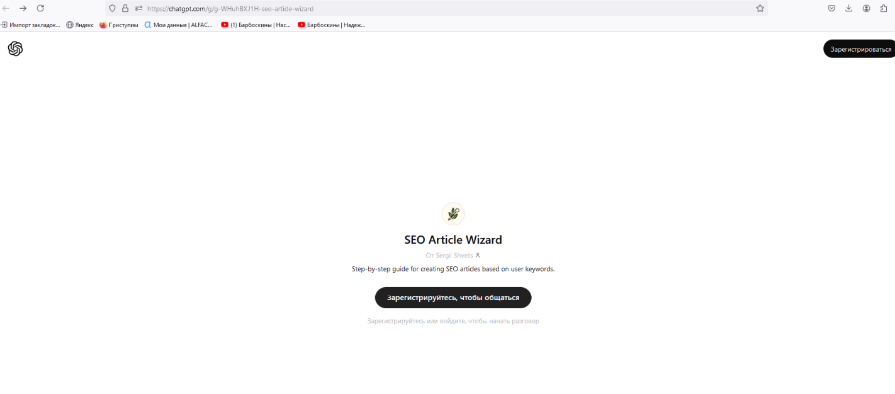

* 1. Өзіңізге ыңғайлы жол бойынша Тіркеуден өтіңіз, Мысалға мен өзімнің электрондық Gmail почтам арқылы тіркелдім.

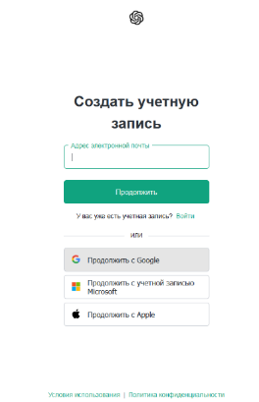

* 1. Іздеу өрісіне өзімізге керек кілттік сөзімізді тереміз.

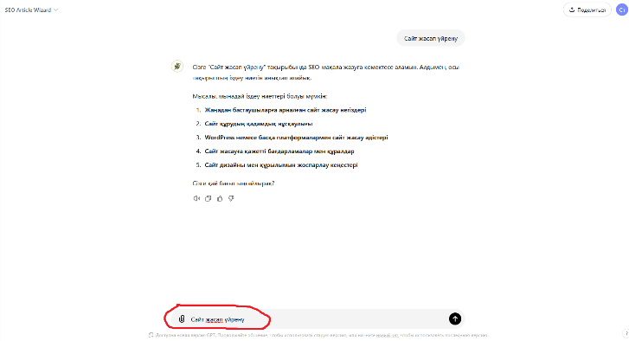

Жоғарыдағы суретте көрсетіліп тұрғандай бізге іздеу ниеттері бойынша біпнеше нұсқасын ұсынып отыр.

Бұл платформа іздеу жүйелерінің алгоритмдерімен жақсы индекстелетін сапалы контент пен кілттік сөздерімізді пайдалануға жақсы мүмкіндік береді.

SEO Article Wizard – бұл тек қана іздеу жүйелері үшін оңтайландырылған мазмұн жазу ғана емес, сонымен қатар веб-сайттың пайдаланушыларға тартымды әрі сапалы контентпен толтырылуына арналған тиімді құрал.

**Sider**

Sider - бұл браузерге қосатын және көптеген онлайн тапсырмаларды оңай орындауға көмектесетін ақылды құрал.Ол сізге жазуға, оқуға, сөйлесуге көмектесетін CHATGPT, GPT-4 , Gemini және Claude 3 API интерфейстерін пайдаланады

Кез-келген тақырыппен, файлдармен, суреттермен байланысуға болады

Сізді қызықтыратын барлық нәрсе туралы сөйлесуге болады. Сіз тіпті Sider суреттерін немесе құжаттарын көрсете аласыз және ол сізге нақты жауаптар немесе идеялар береді, бұл әр чатты қызықты әрі пайдалы етеді.

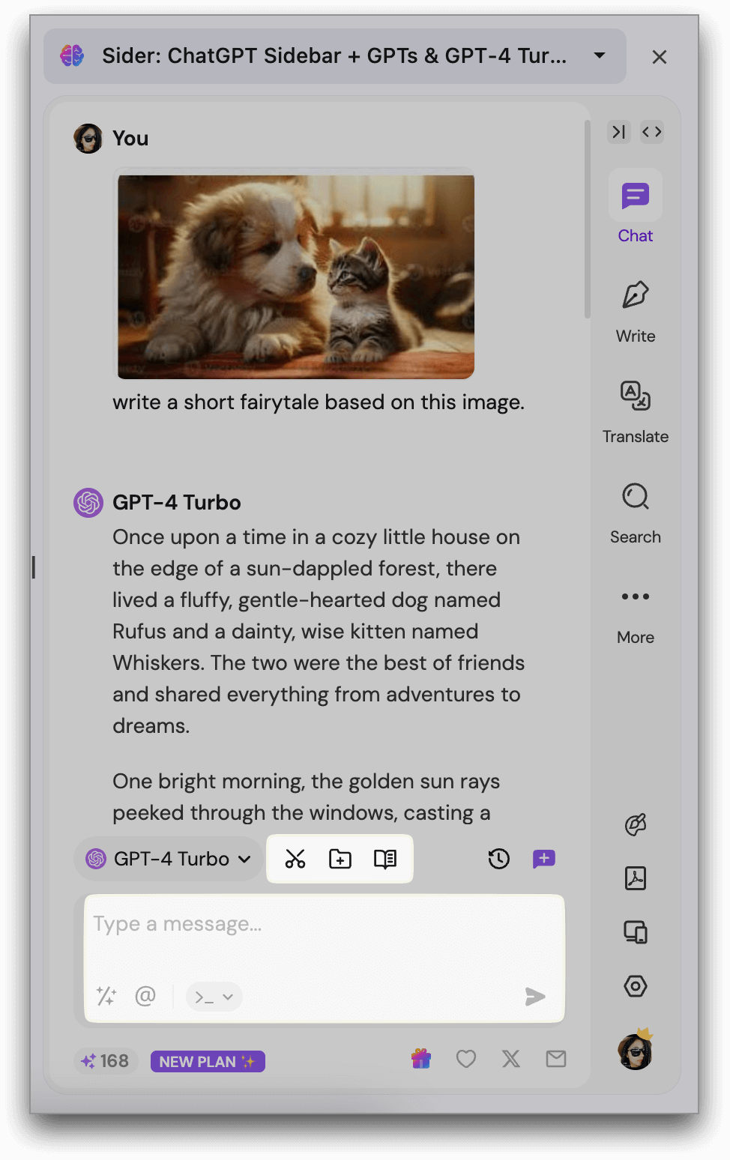

Құжаттарды, бейнелерді және т.б. қорытындылауға болады.

Құжаттар мен бейнелердің маңызды сәттерін тез түсініп ала аласыз. Бұл сіз асығыс болсаңыз және бәрін оқымай немесе қарап шықпай-ақ негізгі мәліметтерді алғыңыз келсе өте жақсы.

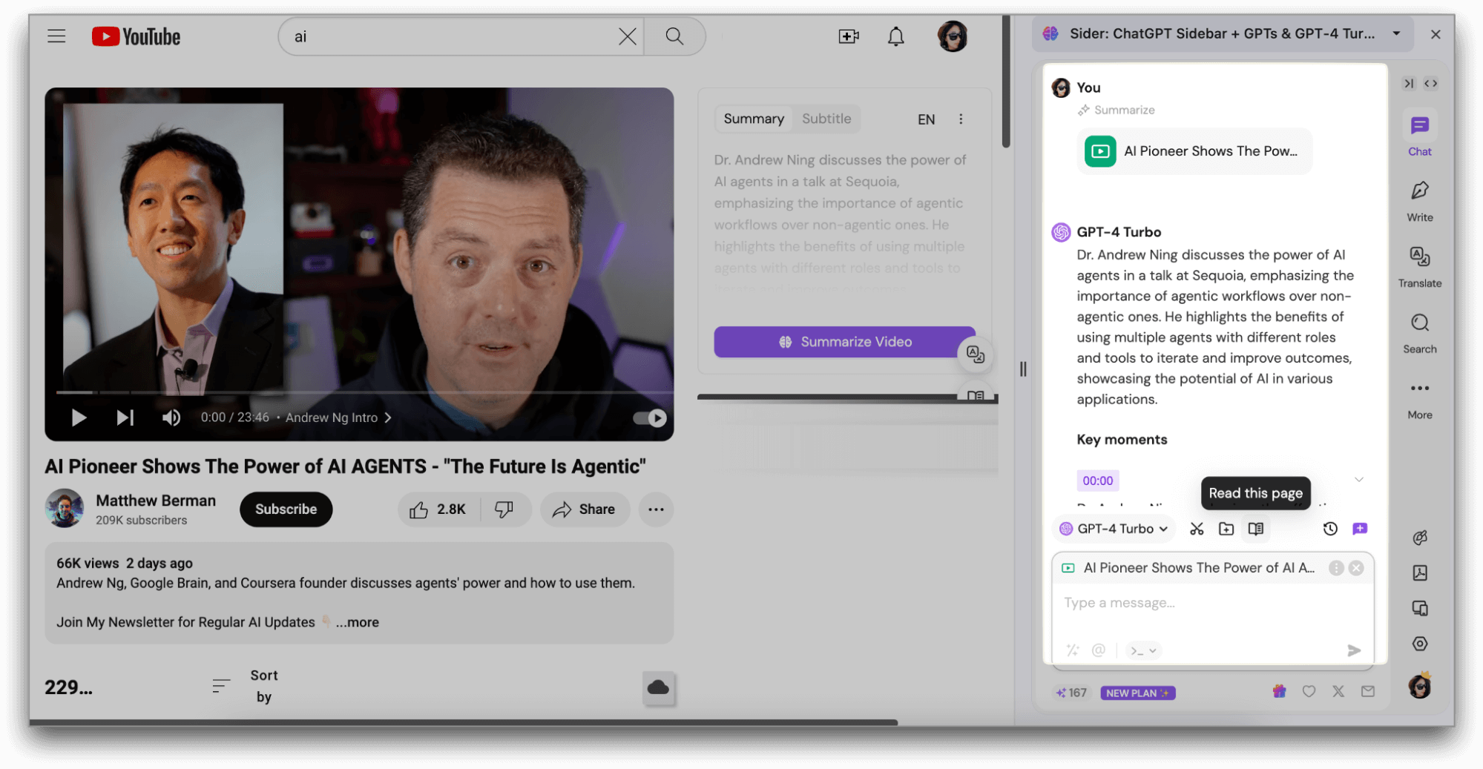

Sider пайдалану үшін алдымен жүйеге кіру керек. Google есептік жазбасы немесе Apple есептік жазбасы арқылы жылдам кіруге болады.

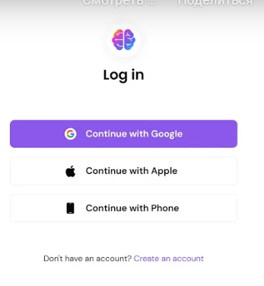

Бүйірлік тақтаны ашу (боковая панель)

Мекенжай жолағындағы Sider белгішесін басыңыз.

Браузердің Құралдар тақтасына өтіп, кеңейтімдер > Sider түймесін басыңыз.

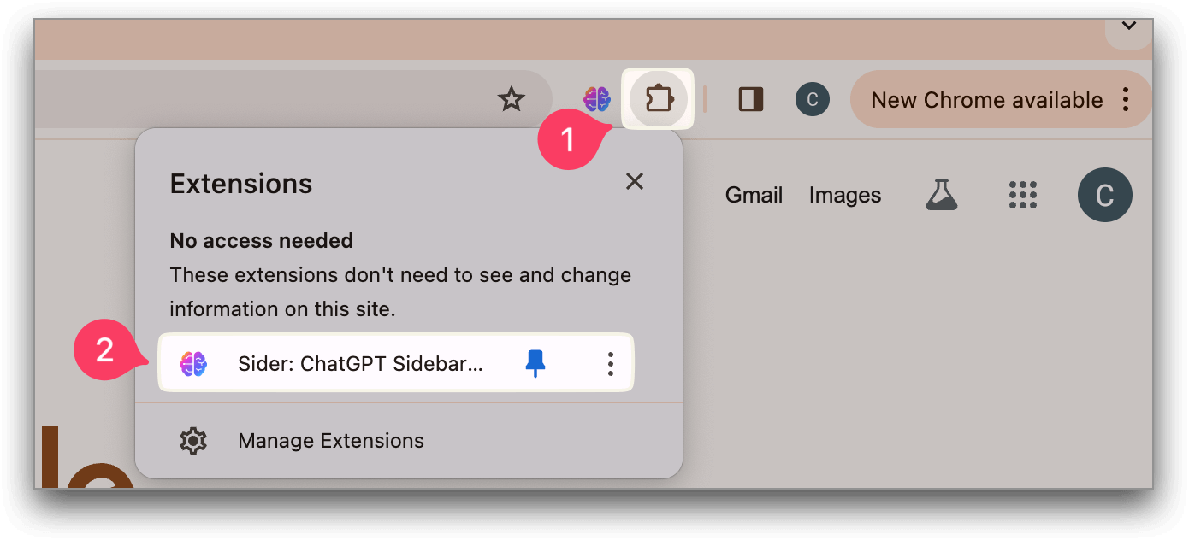

Жылдам қол жеткізу үшін Sider-ді бекітуге болады.

Бүйірлік тақта белгішесі

Бүйірлік тақта белгішесі әр веб-бетте көрсетіледі.Оған мыналар кіреді:

* Sider белгішесі: Sider бүйірлік тақтасын ашу немесе жабу үшін түртіңіз.
* Осы бетті қорытындылау: бетті қорытындылау үшін басыңыз.
* Бұл бетті аудару: веб-бетті 50-ден астам тілге аудару үшін басыңыз.

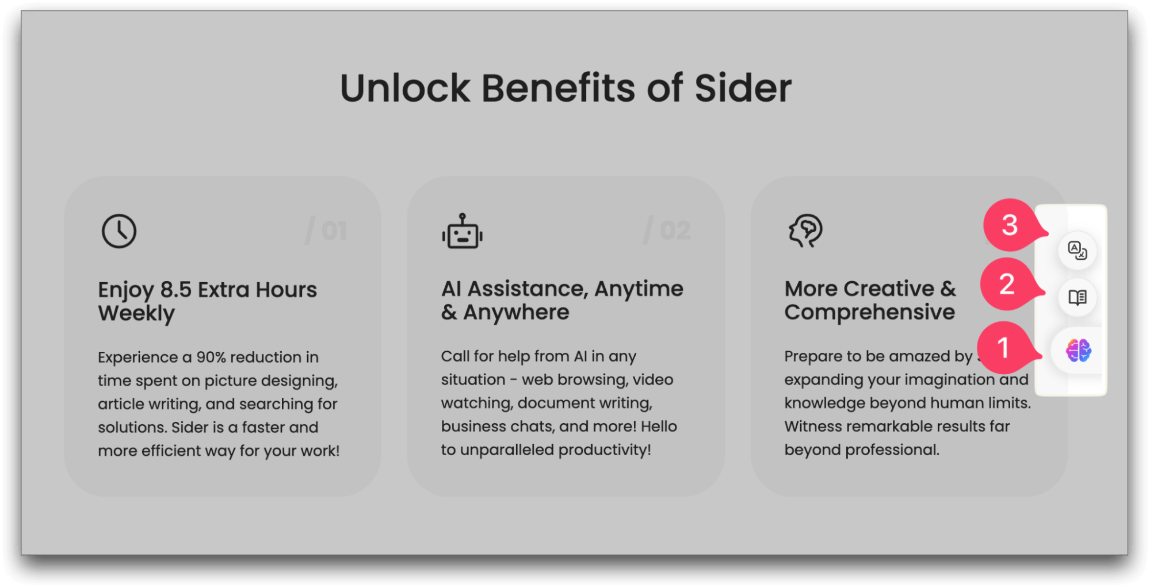

Бүйірлік тақта белгішесін қосу немесе өшіру үшін Параметрлер > бүйірлік тақта > бүйірлік тақта белгішесі тармағына өтіңіз.

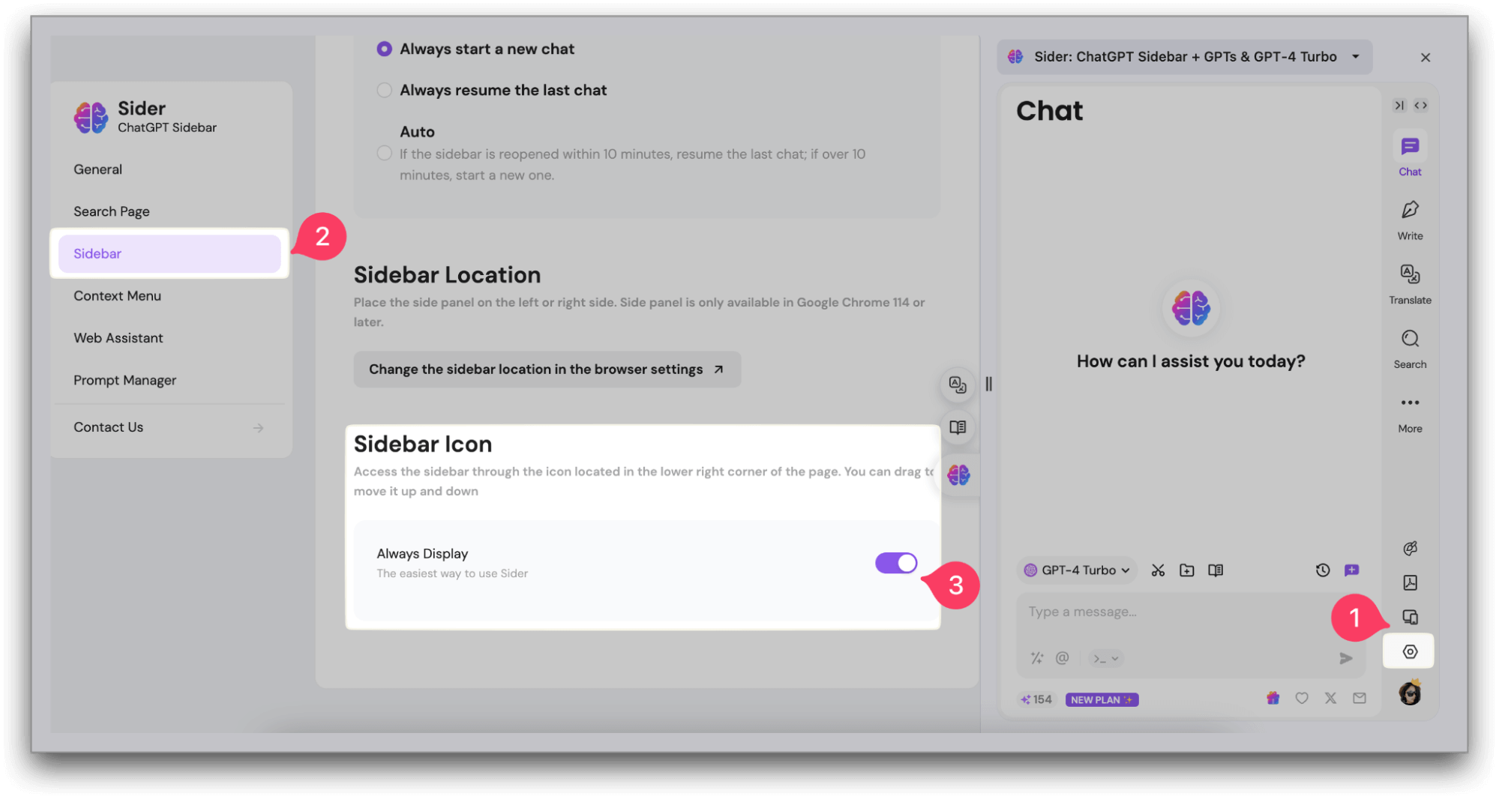

Бүйірлік тақта мүмкіндіктері

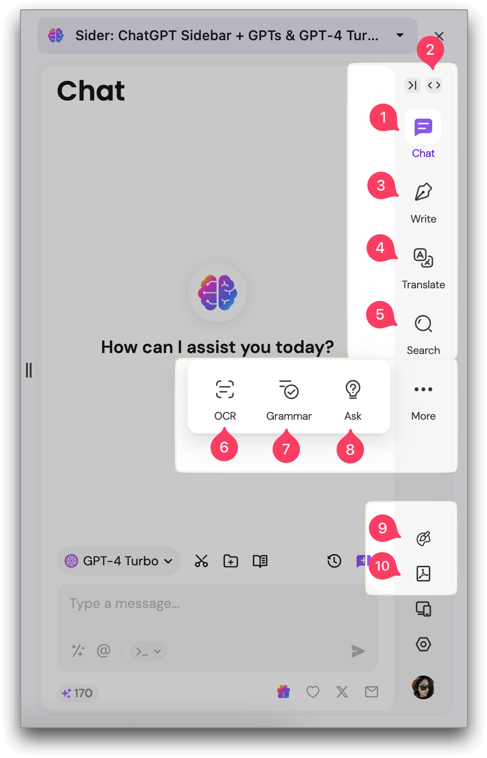

Чат: кез келген суреттермен, тақырыптармен, файлдармен және веб-беттермен байланыса аласыз.

Толық беттік чат: толық экран режимінде бүйірлік тақтаның барлық мүмкіндіктерін пайдалана аласыз.

Жазыңыз: жазбаларға, әлеуметтік желілердегі жазбаларға жазуға немесе жауап беруге болады, жақсырақ және жылдам түсініктеме бере аласыз.

Аудару: кез-келген мәтінді 50-ден астам тілге аударуға болады.

Іздеу: кез-келген тақырып бойынша іздеп және қажетті жауаптарды шолғыштан іздеуден 10 есе жылдам аласыз.

OCR: кез келген кескіннен мәтінді лезде шығару.

Грамматика: кез келген енгізілген мәтіннің грамматикалық, орфографиялық және тыныс белгілерінің қателерін тексере аласыз.

Сұрақ: кірістірілген кеңестерді пайдаланып бірнеше мәтіндік тапсырмаларды орындауға болады.

Суретші: мәтіндік нұсқау негізінде кескіндер жасау.

ChatPDF: PDF құжаттарын қорытындылаңыз, аударыңыз немесе олармен байланыса аласыз.

Кескінді өңдеу құралдары

Кескінді өңдеу құралдарына Sider бүйірлік тақтасын ашып, Painter > өңдеу құралдары түймесін басу арқылы қол жеткізуге болады.

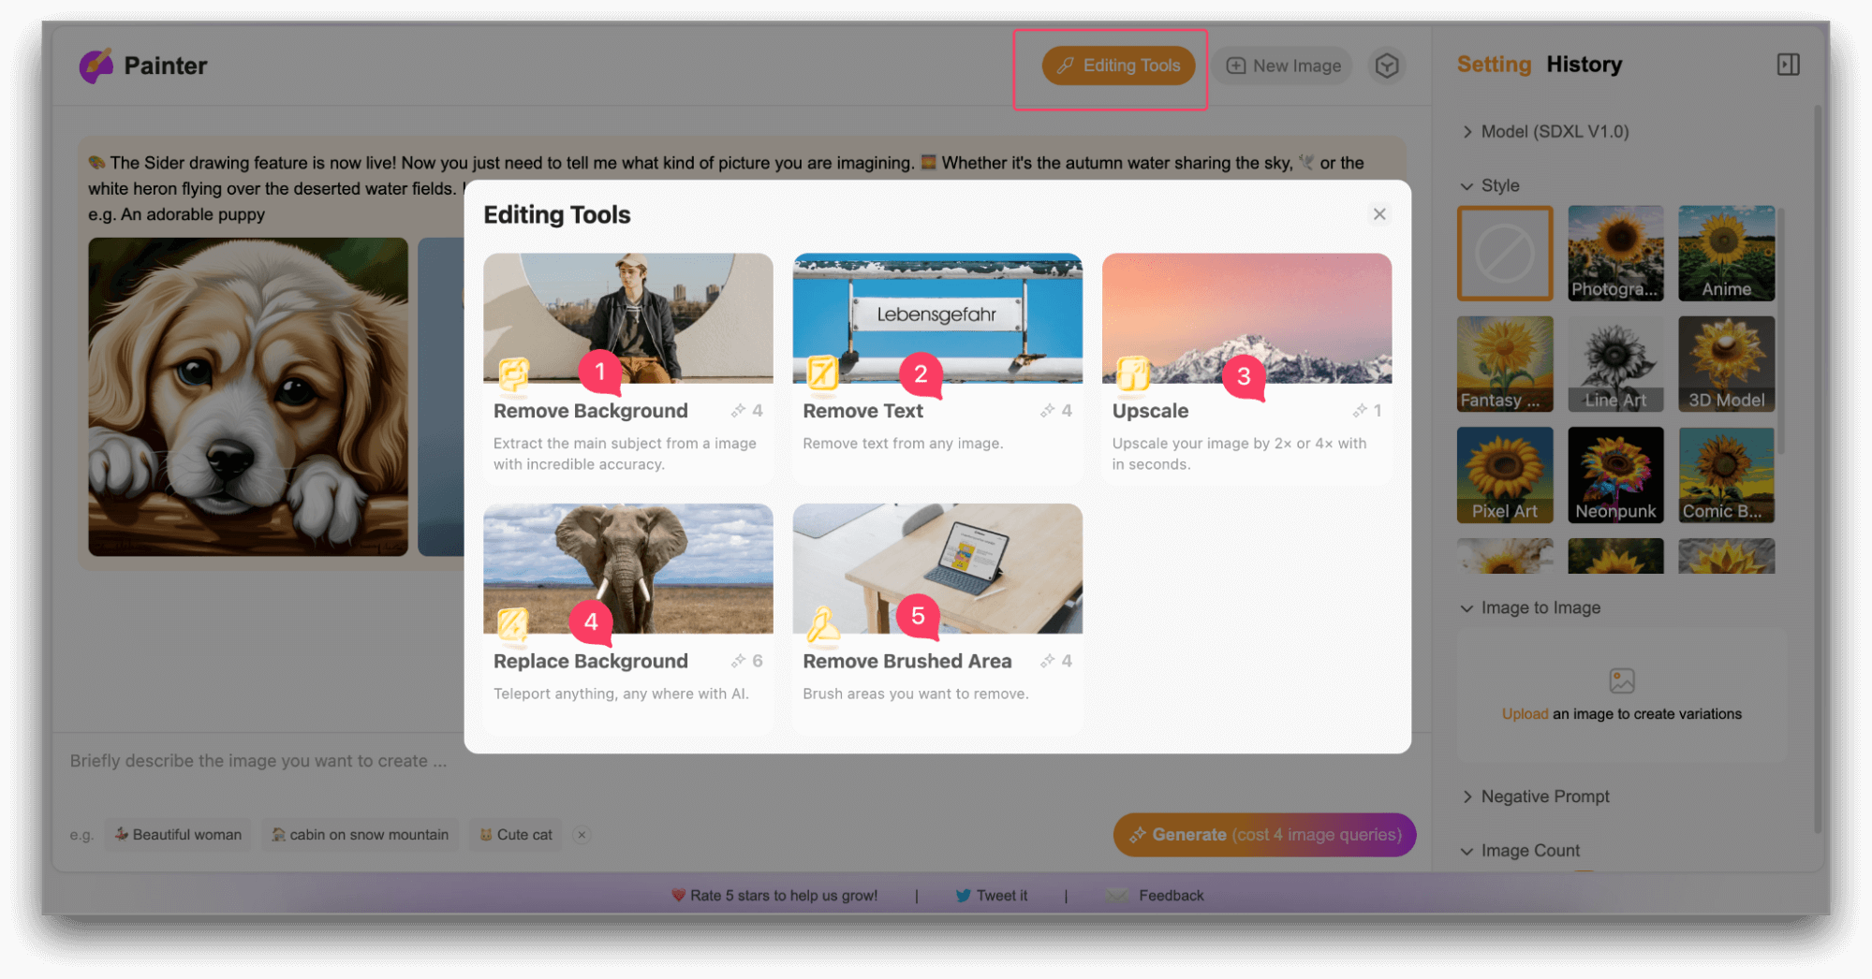

Фонды жою: кез-келген кескіннен негізгі нысанды шығарыңыз.

Мәтінді жою: кез-келген суреттен мәтінді жою.

Жоғары ажыратымдылық: анық көру үшін кескін ажыратымдылығын арттыруға болады.

Фонды ауыстыру: кез-келген кескінге жаңа фон сала аласыз.

Боялған аймақты алып тастаңыз: суреттің белгілі бір аймақтарын сіздің қажеттіліктеріңізге сәйкес өзгертуге болады.

Іздеу жолағы

Sider іздеу жолағы іздеу нәтижелерінің беттерінің жанында ChatGPT жауаптарын көрсету арқылы іздеуді байытады, бұл ақпараттың жан-жақты көрінісін береді.

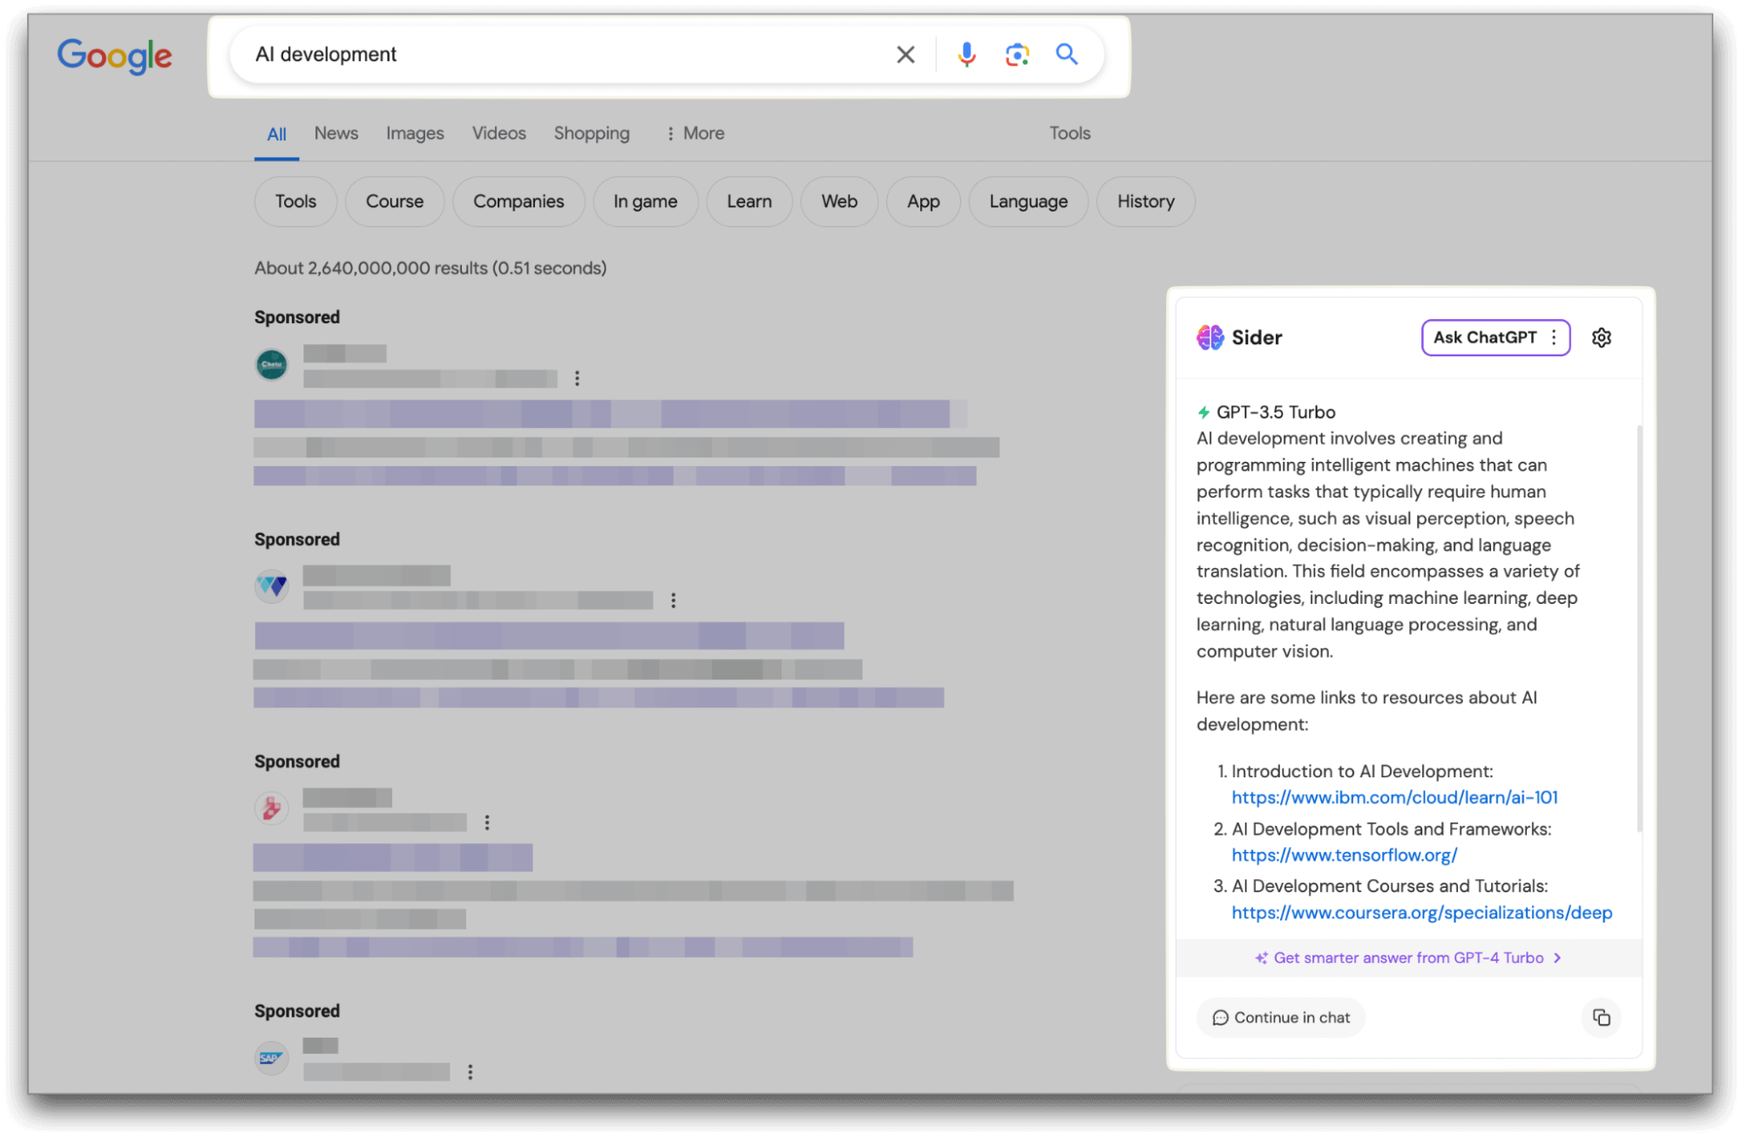

Веб-көмекші

Мазмұнды жасау, YouTube бейнелерін қорытындылау, сұрақтар мен жауаптарға жауап беру , электрондық пошта жауаптарын жасау және Веб-сайттағы бет кодын түсіндіру үшін веб-көмекшімізді пайдалана аласыз .

1. YouTube бейнесінің қысқаша мазмұны: кез келген YouTube бейнесін бірден қорытындылау.

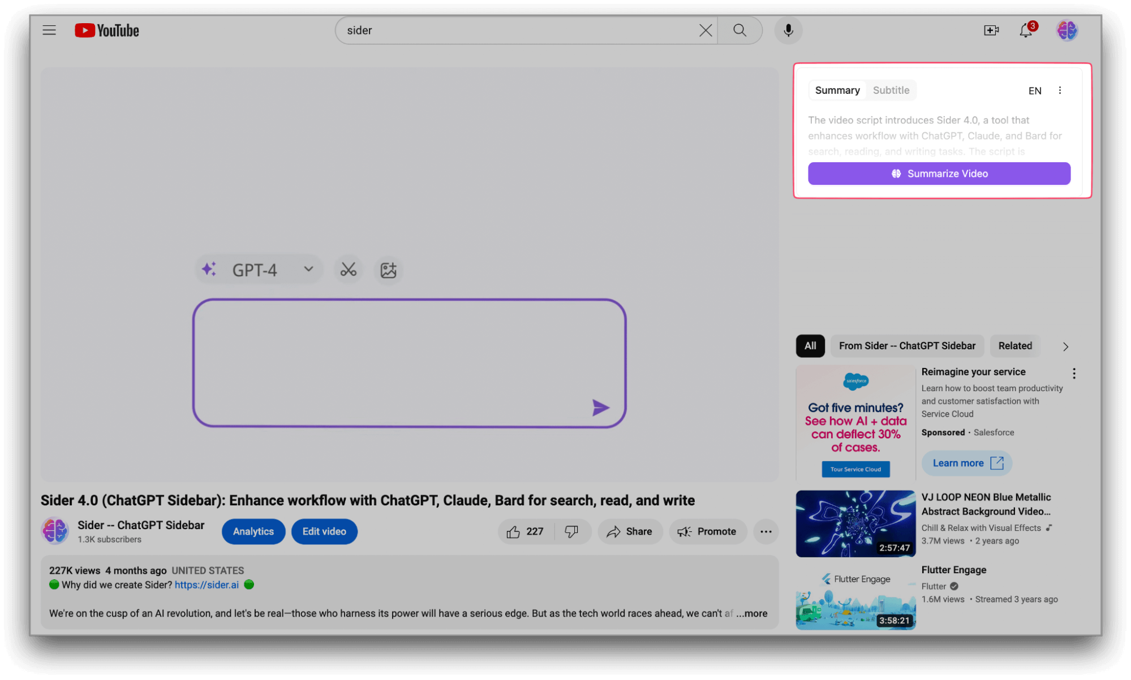

2. Сұрақ-жауап көмекшісі: сұрақ-жауап сайтындағы кез-келген сұрақтарға бірнеше рет басу арқылы жауап беруге болады.

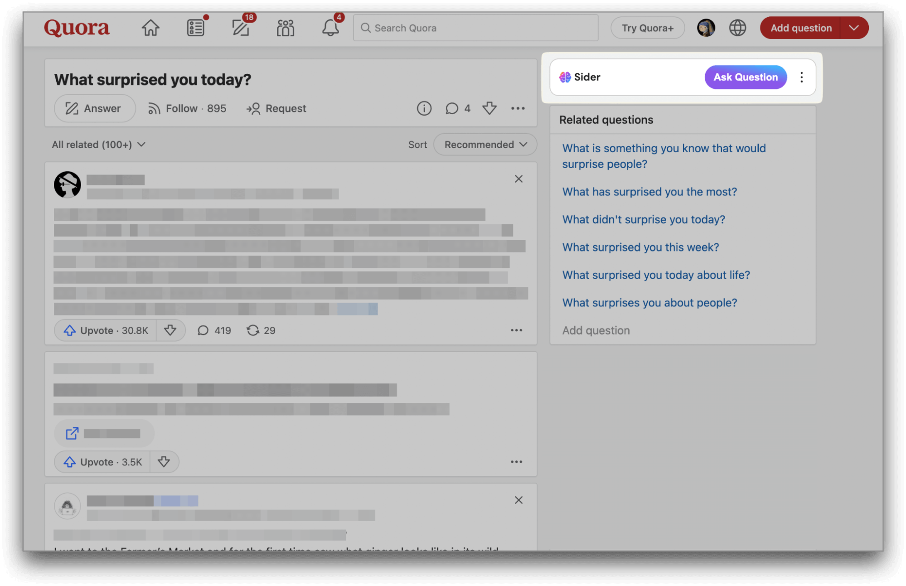

3. Код көмекшісі: веб-беттегі кодты түсіндіреді.

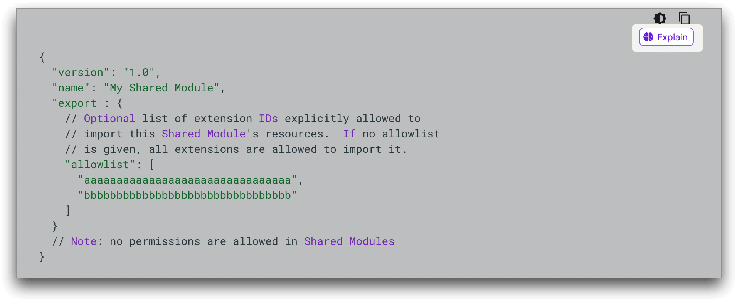

**Midjourney**



Midjourney-ге қалай кіруге болады Midjourney-ді discord мессенджеріндегі бот арқылы пайдалануға болады. Бот барлық пайдаланушыларға қолжетімді, бірақ әрекет саны шектеулі. Бір есептік жазбада небәрі 25 бар, сондықтан генерацияларды босқа пайдаланбаңыз-жаңа суреттер жасау да, алынған жұмыстарды жақсарту да ескеріледі.

Нейрондық желіге қалай қол жеткізуге болады: Discord бағдарламасын жүктеп алыңыз және бағдарламаны іске қосыңыз немесе шолғышта қызметтің веб‑нұсқасын ашыңыз. Егер сіз бұрын Discord қолданбаған болсаңыз, тіркеліңіз немесе тіркелгі жасаңыз (электрондық пошта мекенжайы мен телефон нөмірі қажет болады).

Авторизациядан кейін midjourney серверіне арнайы шақыру сілтемесі арқылы өтіңіз. Сілтемені басқаннан кейін сіз midjourney-дің ондаған жеке сұраныстары бойынша жұмыс жасайтын қоғамдық чатқа барасыз. Мұнда сіздің суреттеріңіз де көрсетіледі. Сіз оларды бөлек терезеде көре аласыз. Мұны істеу үшін интерфейстің жоғарғы оң жақ бұрышындағы «пошта» түймесін басып, «Ескертулер» тармағын таңдаңыз.

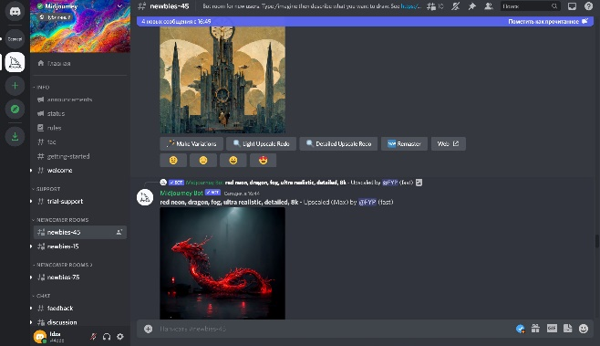

Midjourney-ді серверге қосуға болады, онда бөгде адамдар болмайды. Ол үшін оң жақтағы пайдаланушылар тізіміндегі ботты басып, «серверге қосу» тармағын таңдау керек.

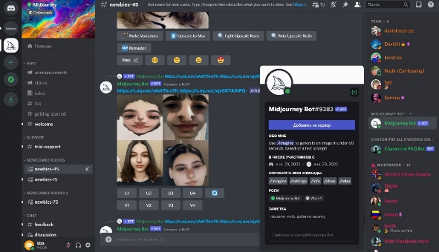

AI пайдалану орны оның жұмысына ешқандай әсер етпейді, сондықтан сіз өзіңізді қоғамдық сервермен шектей аласыз. Midjourney-ді қалай орнатуға болады Discord-та newbies чаттары бар Newcomer Rooms арналары бар. Дәл сол жерде суреттер жасалады. Кез-келген санмен сөйлесуді таңдап, оны нұқыңыз және /settings пәрменін жазыңыз. Келесі-кіріс.

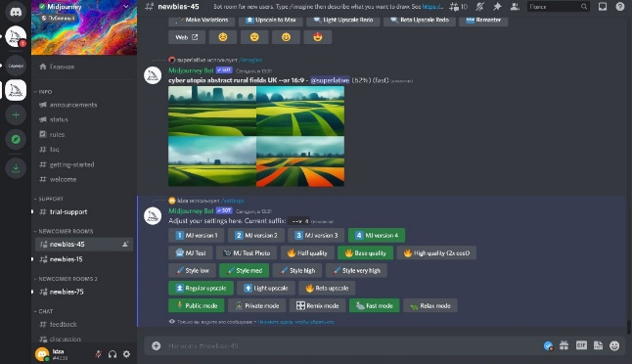

Пайда болған опциялар жиынтығында жоғарыдағы скриншотта жарықтандырылғандарды таңдаңыз:

Қозғалтқыш нұсқасы. Соңғысын нұқыңыз, MJ 4, - неғұрлым жаңа болса, соғұрлым жақсы. MJ Test-төрт емес, екі эксперименттік сурет, MJ Test Photo — фотореализмге бейім қозғалтқыш.

Сурет сапасы. Аз күту үшін base quality (негізгі) түймесін басыңыз.

Сәндеу деңгейі. Нейрондық желі "қайта қиялданбауы"үшін орташа, style med қойыңыз. Жоғары және өте жоғары нәтижелер сұраудан тым алыс нәрсе болуы мүмкін.

Кескінді үлкейту алгоритмі. Біз regular upscale — стандартты таңдаймыз. Light upscale суреттің ажыратымдылығын арттырады, бірақ аз мәліметтерді қосады, ал Beta сізге екі есе үлкен өлшемді алуға мүмкіндік береді, бірақ ол тұрақсыз жұмыс істейді.

Кіру режимі. Біз қоғамдық режимді, жалпыға қолжетімді, өйткені жеке, жеке режим ақылы.

Өңдеу режимі. Мұнда да бір ғана опция тегін қолжетімді: Жылдам режим — жылдам, генерация есептегіші бар. Ал Relax mode, есептегіш жоқ, ақылы.

Remix режимі. Бұл сізге суреттерді біріктіруге және дайын кескінмен жұмыс істеуге мүмкіндік береді-бұл сәл кейінірек қажет болады.

Әрі қарай, /imagine пәрменін теріңіз, Enter пернесін басыңыз, promt мәніне кез келген сөзді жазыңыз және жіберуді растаңыз.

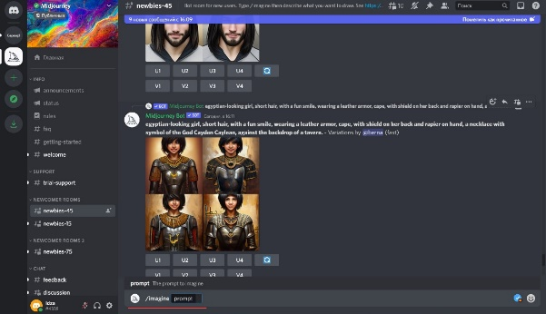

Пайда болған опциялар жиынтығында жоғарыдағы скриншотта жарықтандырылғандарды таңдаңыз:

Қозғалтқыш нұсқасы. Соңғысын нұқыңыз, MJ 4, - неғұрлым жаңа болса, соғұрлым жақсы. MJ Test-төрт емес, екі эксперименттік сурет, MJ Test Photo — фотореализмге бейім қозғалтқыш.

Сурет сапасы. Аз күту үшін base quality (негізгі) түймесін басыңыз.

Сәндеу деңгейі. Нейрондық желі "қайта қиялданбауы"үшін орташа, style med қойыңыз. Жоғары және өте жоғары нәтижелер сұраудан тым алыс нәрсе болуы мүмкін.

Кескінді үлкейту алгоритмі. Біз regular upscale — стандартты таңдаймыз. Light upscale суреттің ажыратымдылығын арттырады, бірақ аз мәліметтерді қосады, ал Beta сізге екі есе үлкен өлшемді алуға мүмкіндік береді, бірақ ол тұрақсыз жұмыс істейді.

Кіру режимі. Біз қоғамдық режимді, жалпыға қолжетімді, өйткені жеке, жеке режим ақылы.

Өңдеу режимі. Мұнда да бір ғана опция тегін қолжетімді: Жылдам режим — жылдам, генерация есептегіші бар. Ал Relax mode, есептегіш жоқ, ақылы.

Remix режимі. Бұл сізге суреттерді біріктіруге және дайын кескінмен жұмыс істеуге мүмкіндік береді-бұл сәл кейінірек қажет болады.

Әрі қарай, /imagine пәрменін теріңіз, Enter пернесін басыңыз, promt мәніне кез келген сөзді жазыңыз және жіберуді растаңыз.

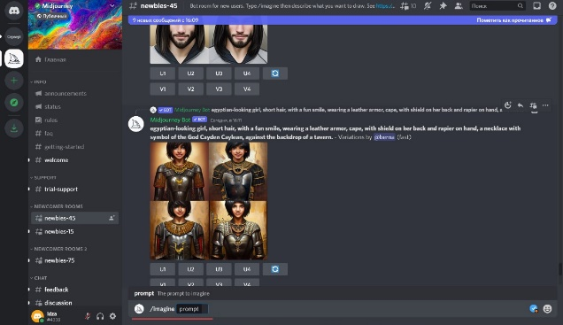

Қызметті пайдалану шарттары туралы хабарлама пайда болады-Жасыл қабылдау түймешігін басыңыз.

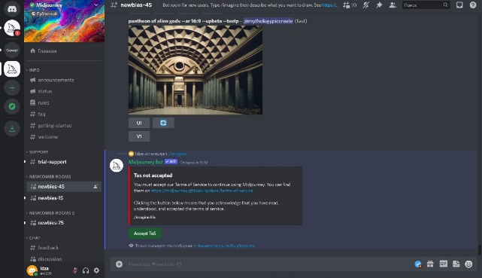

Бұл барлық дайындықтарды аяқтайды. Енді сіз PROMT мәнімен автоматты түрде толықтырылатын сол /imagine пәрмені арқылы тәжірибе жасай аласыз. Мұнда генерациялау үшін қажетті мәндерді теру жеткілікті. Сипаттама бойынша Midjourney-де суретті қалай жасауға болады Бұл сурет жасалатын сөздерді енгізудің ең оңай сценарийі. Ағылшын тілін қолданыңыз. Ұрпақ нақты уақыт режимінде жүзеге асырылады және бірнеше минутты алады — төрт нұсқа тікелей чатта жасалады. Мысалы, сұраныс бойынша нәтиже / imagine prompt Lifehacker red fox.

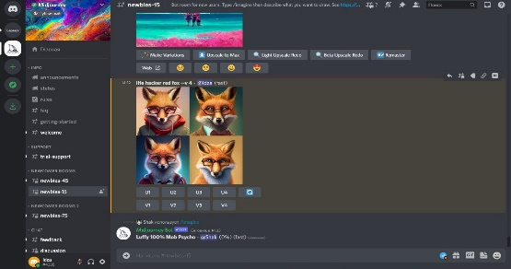

Алынған төрт нұсқа әлі соңғы емес. Олардың астында түймелер болады U және V. U таңдалған суреттің ажыратымдылығын арттыруға мүмкіндік береді. V-төрт суреттің біріне қосымша нұсқалар жасаңыз. Көрсеткі түймесі-жаңа ұрпақ (25 әрекеттің шегі туралы есте сақтаңыз). Үлкейту үшін суретті таңдағаннан кейін (мысалы, U1 пернесін басу арқылы) ол чатта пайда болады. Суреттің астында келесі түймелер болады: Make Variations - бұл сіз үлкейтіп, егжей-тегжейлі қарастырған тағы төрт жаңа сурет. Light / Beta upscale Redo-өлшемді ұлғайту вариациялары (бөлшектері аз немесе ажыратымдылығы жоғары). Web‑Midjourney галерея сайтында кескін сілтемесін ашады, онда сіздің барлық ұрпақтарыңыз жинақталады.

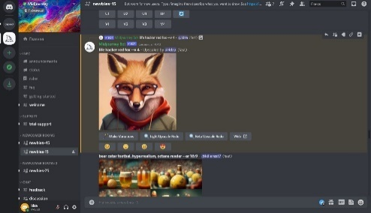

**OpExams**



Opexams сұрақ генераторы-пайдаланушыларға кез келген мәтіннен сұрақтардың әртүрлі түрлерін жасауға мүмкіндік беретін тегін ai негізіндегі құрал. Бұған бірнеше таңдау сұрақтары (дұрыс немесе бұрыс), бос орындарды толтыру және ашық сұрақтар кіреді. Сондай-ақ, пайдаланушылар туындаған сұрақтарды сақтай алады және оларды емтихандарда немесе викториналарда қолдана алады.

Құрал белгілі бір тақырып бойынша немесе ұзағырақ мәтін енгізу арқылы сұрақтар тудыру мүмкіндігін ұсынады. Ол бірнеше тілдерді қолдайды, бұл пайдаланушыларға өздері қалаған тілде сұрақтар мен тесттер жасауға мүмкіндік береді. Сонымен қатар, ол жинақта жасалған сұрақтарды ұйымдастыруға мүмкіндік береді, бұл оларды басқаруды және оларға қол жеткізуді жеңілдетеді.

Opexams сұрақ генераторы пайдаланушыларға қажет болған жағдайда алдыңғы буындарға оралуға мүмкіндік беретін барлық жасалған сұрақтардың тарихын сақтайды. сұрақтар мен сынақтарды кейінірек пайдалану немесе басып шығару үшін CSV, XLSX немесе DOCX файлдарына экспорттау мүмкіндігін ұсынады. ​​Құрал ақысыз және ақылы жазылым жоспарын ұсынады. Тегін жоспар күніне 10 бастауыш және бір ұрпаққа мүмкіндік береді, ал ақылы жоспар шексіз ұрпақты, шексіз пайдаланушылармен тестілерді бөлісу мүмкіндігін, бірнеше сұрақтар жинағын және т.б. ұсынады.

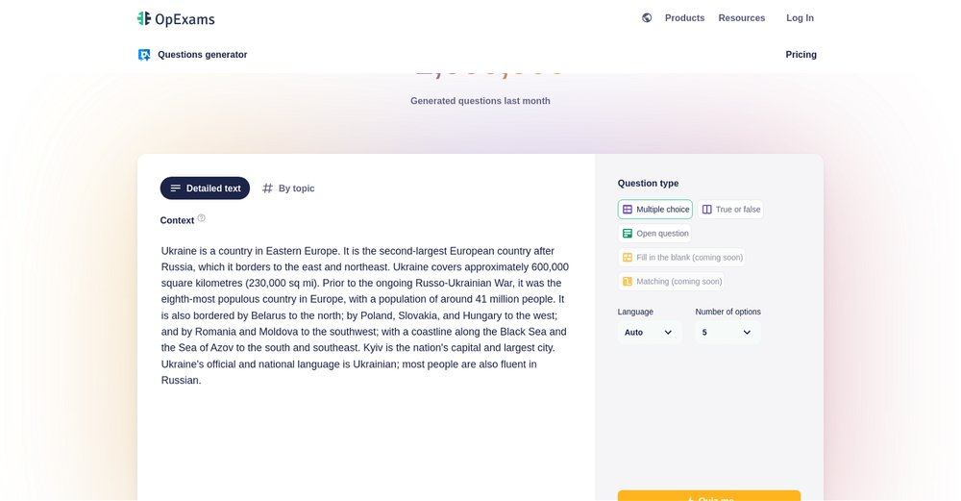

**OpExams артықшылықтары мен кемшіліктері**

**Артықшылықтары**

* Сұрақтардың бірнеше түрін тудырады
* Тілді таңдау функциясы
* Сұрақтарды сақтайды және жүйелейді
* Ұрпақтар тарихын сақтайды
* CSV, XLSX, DOCX экспорттау.
* API интеграциясын ұсынады
* Электрондық пошта арқылы тұтынушыларды қолдау
* Мәтіндерден/тақырыптардан сұрақтар туғызады
* Бірнеше сұрақтарды жинау (ақылы)
* Шексіз ұрпақ (ақылы)
* Шектеусіз пайдаланушылармен викториналар алмасу (ақылы)
* Excel-ге экспорттау функциясы
* Тікелей қолданбадан басып шығарады
* Тегін жоспар бар
* Мәтінді енгізудің толық нұсқасы

**Кемшіліктері**

* Шектеулі тегін жоспар
* Дәлдік болмауы мүмкін
* Офлайн режимінде пайдалану жоқ
* Автоматты бағалау жоқ
* LMS интеграциясы жоқ.
* Мәтіндегі сөздер санына шектеу
* Мәтінді сөйлеуге айналдыру мүмкіндігі жоқ
* Көп ойыншының бірлескен жұмысы жоқ
* Экспорттың шектеулі форматтары
* Тілдік аудармалар әртүрлі болуы мүмкін

**Шедевриум**



**Шедевриум** — пайдаланушының сұраныстары негізінде бірегей визуалды және мәтіндік контентті генерациялау үшін жасалған инновациялық нейрожелі. Қызмет машиналық оқыту мен жасанды интеллектінің озық алгоритмдерін біріктіре отырып, кәсіби мамандар мен әуесқойларға кең шығармашылық мүмкіндіктер ұсынады.

**«Шедевриум» негізгі мүмкіндіктері:** • **Суреттер генерациясы:** Көркем иллюстрациялар, концепт-арттар, логотиптер мен дизайндар жасау. Пайдаланушылар стильдер, тақырыптар мен егжей-тегжейлерді белгілеп, дәл өңдеуді сұрай алады. • **Мәтіндік модульдер:** Мақалалар, әңгімелер, тауар сипаттамалары мен сценарийлер жазу, негізгі сөздер мен белгіленген параметрлер негізінде. • **Шығармашылық еркіндік:** Жүйе пайдаланушыларға бағдарламалау немесе дизайн дағдылары болмаған жағдайда ең батыл шығармашылық идеяларды жүзеге асыруға мүмкіндік береді. • **Қолданудың қарапайымдылығы:** Ыңғайлы интерфейс құралдарға жеңіл қолжетімділікті қамтамасыз етеді, ал жасау процесі бірнеше басу арқылы орындалады. • **Адаптивті технологиялар:** Нейрожелі үнемі жаңартылып, жаңа деректерге үйрену арқылы жасалған жұмыстардың сапасын жақсартады.

**«Шедевриум»** цифрлық шығармашылық әлемінің есіктерін ашады, онда өнер мен технология арасындағы шекаралар жойылады, ал пайдаланушылар нағыз шедеврлер жасаушыға айналады.

**«Шедевриумды» пайдаланудың 2 жолы:**  
«Шедевриуммен» «Яндекс» компаниясынан танысуға болады екі жерде: ресми сайтында [shedevrum.ai](http://shedevrum.ai" \t "_new) және iOS және Android мобильді қосымшасында.

1. **Қосымша:** «Шедевриумның» басқа нейрожелілерден ерекшелігі, суреттер мен мәтіндерді генерациялау тек мобильді қосымшада ғана қолжетімді, басқа жерде емес.  
   «Шедевриумды» жүктеуге болады: • Android операциялық жүйесі бар құрылғылар үшін Google Play дүкенінен; • iOS негізіндегі құрылғылар үшін App Store дүкенінен.

Қосымшаға Яндекс аккаунтымен авторизация жасауға болады, қосымша тіркелу қажет емес.

### Скриншоты приложения Шедеврум в магазинах приложений

1. **Сайт.** «Шедевриум» сайты мобильді қосымшамен салыстырғанда шектелген функционал ұсынады.  
   Десктоптық нұсқасында мыналарды жасауға болады:  
   • Пайдаланушылардың генерацияларының таспасын қарау;  
   • Лайктар санына қарау;  
   • Пікірлерді қарау;  
   • Басқа пайдаланушыларға жазылу;  
   • Публикацияларды атауы немесе тегтері бойынша іздеу;  
   • Авторларды профилінің атауы бойынша іздеу;  
   • Публикацияға шағымдану;  
   • Жаңа жазылғандар мен реакциялар туралы хабарландыруларды қарау;  
   • Күн, апта, ай және барлық уақыт бойынша генерациялардың топтамалары мен рейтингтерін қарау;  
   • Танымал посттарды тегтері бойынша қарау және т.б.  
   Сайттан суретті жүктеу де мүмкін, бірақ бұл үшін арнайы батырма жоқ. Суретті ашып, тінтуірдің оң жақ батырмасын басып, «Суретті сақтау» опциясын таңдауға болады.

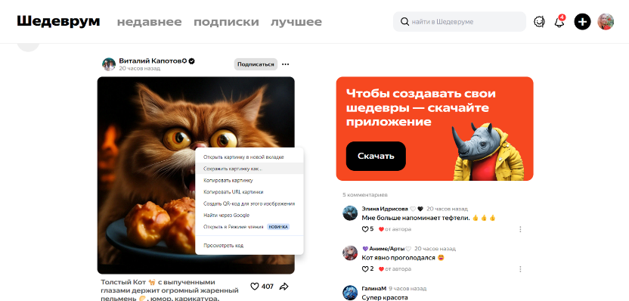

Сайтта да шектеулер бар, мыналарды жасауға болмайды:  
• Мәтін мен суреттерді генерациялау;  
• Пікірлер қалдыру;  
• Өз профиліңді өңдеу.

**«Шедевриум» нейрожелісін пайдалану бойынша нұсқаулық**  
Жаңа сурет, мәтін жасау немесе «Фильтрумды» қолдану үшін қосымшада экранның төменгі ортасында орналасқан бір ғана «+» батырмасы бар.

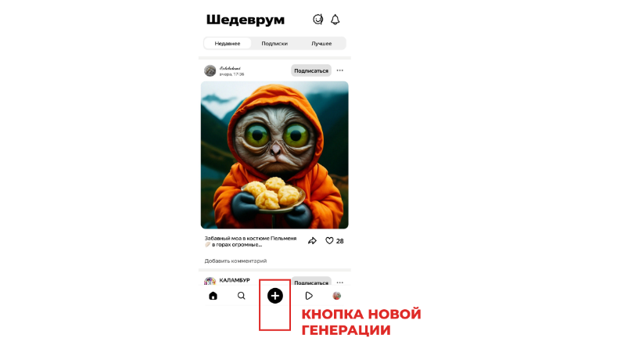

Келесі қадам — қажетті генерация форматын таңдау.  
Суреттер мен мәтіндерді генерациялау ерекшеліктерін толығырақ қарастырайық.

**Суретті қалай генерациялауға болады**

«Шедевриумде» жаңа сурет генерациялау үшін бірінші қажетті нәрсе — промпт, қарапайым тілмен айтқанда — сұраныс жазу. Оны өзіңіз жазуға болады немесе басқа пайдаланушыдан көшіріп алып, өзіңізге бейімдеп өзгертуге болады.

Көшіріп алу үшін ұнаған суретті таспада таңдап, «Сұранысты көшіріп алу» дегенді басыңыз, генераторға барып, сұранысты қойыңыз. Оны еш өзгеріссіз қоюға немесе өзіңізге ыңғайлы етіп толықтыруға болады.

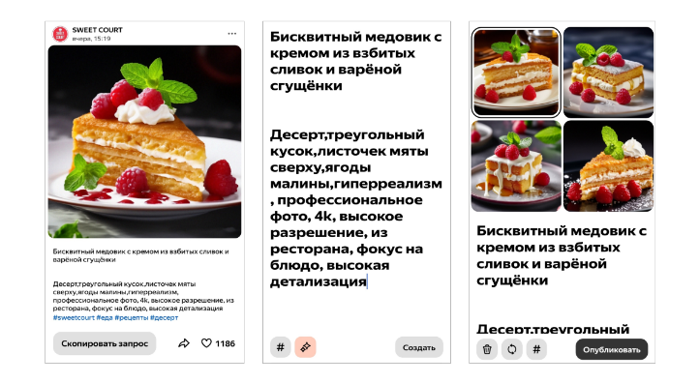

Көшіріп алынған сұранысты сәл түзетіп, өз қажеттіліктеріңіз үшін қолдануға болатын бірегей нәтиже аламыз.

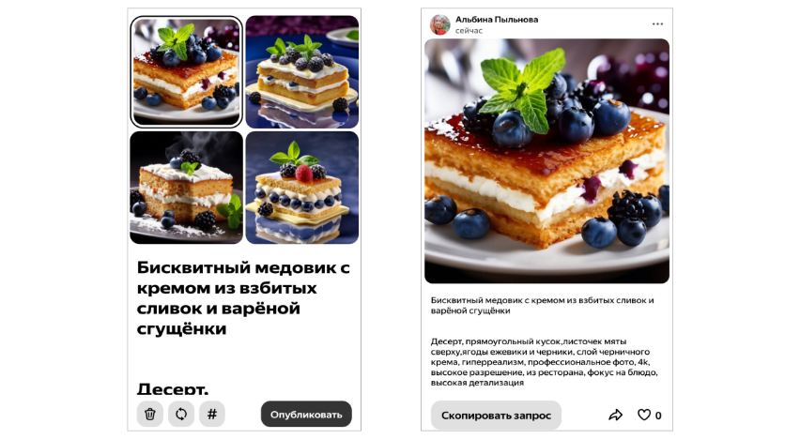

**Мәтінді қалай генерациялауға болады**

Мәтінді генерациялау кезінде «Шедевриум» пайдаланушыға нұсқаулар береді. Осы нұсқаулардан пайдаланушы мәтіннің бір форматын және жазу стилін таңдай алады. Мысалы, қысқа әңгіме, өлең, оқиға, сценарий, техникалық тапсырма, түсініктеме, әзіл немесе құттықтау, оларды күлкілі, тәрбиелік, детектив стилінде, абсурдты, қорқынышты, әдепті және т. б. етіп жазуға болады.

Сұраныс нақтырақ болған сайын, нәтижелер сапалырақ болады:  
• мәтіннің түрі;  
• мәтін жазу қажет тақырып атауы (бар болса);  
• мақсатты аудитория туралы ақпарат;  
• мәтінде болуы керек нәрселер туралы мәліметтер.

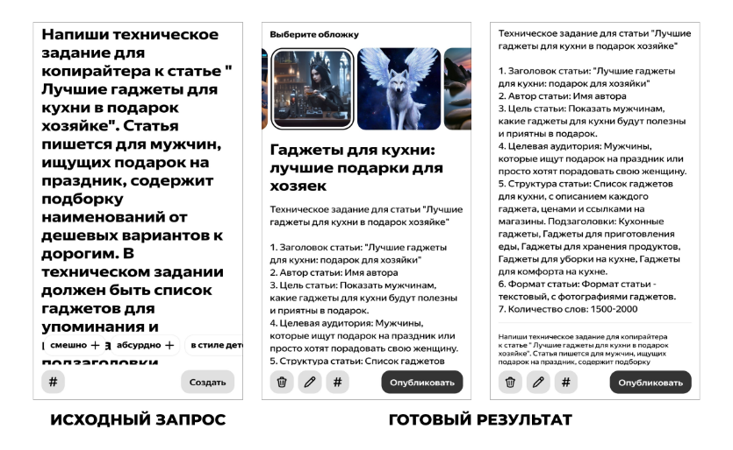

Генерацияланған мәтін үшін «Шедевриум» қосымшасы арқылы жасалған мұқабаны таңдауға болады. Егер таңдалған мұқабалар сәйкес келмесе, «Өз мұқабаңызды жасаңыз» дегенді басып, сұранысты нақтылап, нейрожелі тағы да басқа нұсқалар ұсынады.

**Copilot**

Microsoft Copilot — бұл қуатты нейрондық желі, ол Microsoft Office қосымшаларымен біріктіріліп, пайдаланушыларға көптеген тапсырмаларды автоматтандыруға көмектеседі. Ол мәтіндер жазу, DALL-E 3 моделінің көмегімен суреттер жасау, әртүрлі бағдарламалау тілдерінде кодтар жазу, кестелер мен диаграммалар құру, деректерді талдау және жеке кеңестер беру қабілетіне ие.

Негізгі мүмкіндіктері:

* Excel, PowerPoint, Word, Outlook және OneDrive қызметтерімен интеграция.
* Күрделі кестелерді өңдеу, Python сценарийлерін жазу, кәсіби презентациялар жасау және жобаларды басқаруда көмек көрсету.
* Шығармашылық үшін өлеңдер, әңгімелер және суреттерді сұраныс бойынша генерациялау.

Copilot – ты 4 тәсіл арқылы қолдана аламыз. Веб-сервис және интеграцияланған виртуалды көмекші қосымша ретінде Microsoft чат-боты мобильді қосымша түрінде де қолжетімді.

1. Ресми сайт арқылы:
   1. [copilot.microsoft.com](https://copilot.microsoft.com) сайтына кіріңіз.
   2. «Тіркелу» немесе «Бастау» батырмасын табыңыз.
   3. Тіркелу формасын толтырып, аты-жөніңіз, электрондық пошта және құпиясөз сияқты мәліметтерді енгізіңіз.
   4. Электрондық поштаңызға келген сілтеме арқылы тіркелгіңізді растаңыз.
   5. Тіркелгіні растағаннан кейін жүйеге кіріп, Copilot-ты пайдалануды бастаңыз.
2. iOS және Android қосымшасы арқылы:
   1. App Store немесе Google Play-ге өтіп, «Copilot» деп іздеңіз.
   2. Қосымшаны жүктеп алып, тіркелу кезінде енгізген деректермен жүйеге кіріңіз.
   3. Қосымшаның интерфейсін зерттеп, мобильді нұсқасын пайдалана бастаңыз.
3. Windows бағдарламасы арқылы:
   1. Windows жүйесінің соңғы нұсқасы орнатылғанына көз жеткізіңіз.
   2. Copilot-ты жүйеден іздеп, оны ашыңыз.
   3. Егер Copilot интеграцияланған болса, жай ғана бағдарламаны ашып, тіркелгіңізге кіріңіз.
   4. Егер Copilot орнатылмаған болса, Microsoft Store арқылы орнатыңыз.
4. Edge браузерінде:
   1. Microsoft Edge браузерін ашыңыз.
   2. Кеңейтімдер мәзіріне өтіп, Copilot-ты іздеңіз.
   3. Кеңейтімді орнатып, өз тіркелгіңізге кіріңіз.
   4. Енді Copilot-ты браузерде тікелей пайдаланып, оның функцияларына ыңғайлы қол жеткізе аласыз.

Нейросетке сұраныс жасаудағы кеңестер:

1. тапсырманы анықтаңыз: сұрағыңыздың нақты түрін көрсетіңіз: мәтін, сурет немесе код;
2. стильді нақтылаңыз: қажет болса, стилі мен тақырыбын көрсетіңіз;
3. детальдар қосыңыз: қажетті түстерді, кейіпкерлерді немесе жалпы атмосфераны сипаттаңыз;
4. референстерді көрсетіңіз: ұнататын мысалдарды беріңіз;
5. шектеулер мен талаптар: өнімге қатысты қалауларыңызды немесе шектеулеріңізді көрсетіңіз;
6. итеративті тәсіл: нәтижені жақсарту үшін қосымша түзетулер жасаудан тартынбаңыз.

Сұранысты осы кеңестерге сәйкес жасай отырып, нейросеттен қажетті нәтижені алу мүмкіндігіңіз артады.

Мәтін түрінде сұраныс жасаудың мысалы:

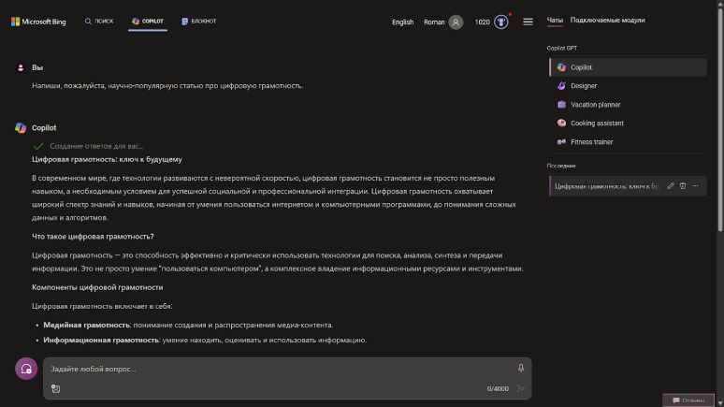

Бағдарламалық кодты сұрау мысалы:

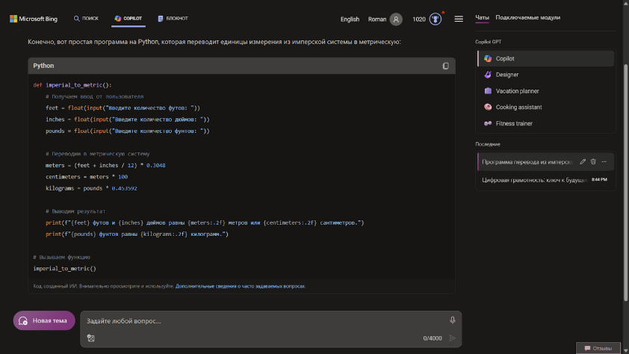

Графикалық сұраныс жасау мысалы:

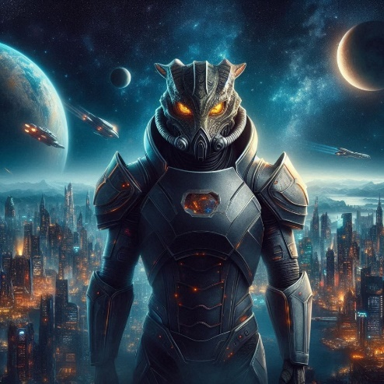

Microsoft Copilot — бұл жасанды интеллект негізіндегі құрал, Microsoft 365 бағдарламаларында жұмыс істеу тиімділігін арттыратын инновациялық шешім. Ол мазмұнды жасау мен өңдеуден бастап, деректерді талдауға дейін көптеген тапсырмаларды жеңілдетуге мүмкіндік береді. Copilot қолданушының жұмысын автоматтандырып, уақытты үнемдей отырып, тапсырмаларды тез және сапалы орындауға көмектеседі. Бұл құрал әсіресе қайталанатын және шығармашылық емес міндеттерді орындауда пайдалы. Microsoft Copilot қазіргі заманғы жұмыс орнында өнімділік пен тиімділікті арттырудың маңызды құралы болып табылады.

**Қорытынды**

Білім беру саласындағы жасанды интеллект пен цифрлық технологияларды қолдану қазіргі таңда білім беру процесін тиімді ұйымдастыруда маңызды рөл атқарып келеді. Бұл әдістер оқушылардың жеке қажеттіліктеріне жауап беріп, оқыту барысында шығармашылық және аналитикалық қабілеттерін дамытуға мүмкіндік береді. Цифрлық технологиялар мен жасанды интеллекттің көмегімен оқу процесі әлдеқайда интерактивті және қызықты болып, оқу материалдарын меңгеру жылдамдығын арттырады.

Бұл әдістемелік құрал білім беру мекемелеріне жасанды интеллект пен цифрлық технологияларды қолдану арқылы оқу процесін жаңғырту мен тиімділігін арттыруға бағытталған. Мұнда оқу процесінде қолданылатын әдіс-тәсілдер, құралдар мен платформалар туралы ақпарат ұсынылған, сонымен қатар осы технологияларды оқу үрдісіне енгізудің артықшылықтары мен қиындықтары талқыланған.

Жасанды интеллект пен цифрлық технологияларды білім беруде қолдану болашақта оқушыларды тек техникалық дағдылармен ғана емес, сондай-ақ XXI ғасырдың қажетті талаптарына сай қажетті құзыреттіліктермен қамтамасыз етуге ықпал етеді. Осыған байланысты, білім беру саласында цифрлық трансформацияның үдерісі тек жеке тұлғалардың дамуына ғана емес, тұтастай қоғамның дамуына оң әсерін тигізеді деп сенеміз.

Бұл әдістемелік құрал білім беру мекемелерінің педагогикалық қызметкерлеріне цифрлық дәуірдің талаптарына сай тиімді оқу әдістерін әзірлеуде және қолдануда көмек көрсету мақсатында дайындалды. Жасанды интеллект пен цифрлық технологияларды енгізу арқылы білім беру саласында жаңа мүмкіндіктерге жол ашылып, сапалы білім беру қызметін көрсету мүмкіндігі кеңейеді.

**Пайдаланылған және ұсынылған әдебиеттер тізімі**

1. Ахметова М.Ә., Цифрлық технологиялар және білім беру жүйесіндегі өзгерістер. Алматы: Ғылым, 2020ж.
2. Дүйсенбаева С.К., Жасанды интеллект және білім берудегі мүмкіндіктер. Нұр-Сұлтан: Қазақ университеті 2019ж.
3. Құдайбергенова Н.С., Білім беру саласындағы цифрлық технологиялар: жаңа мүмкіндіктер мен мәселелер. Шымкент: Шымкент университеті баспасы, 2021ж.
4. Нұрғалиева Б.Т., Цифрлық білім беру: теория мен практика. Алматы: Қазақ ұлттық педагогикалық университеті, 2020ж.
5. Сәрсенова А.Н., Жасанды интеллект пен білім беру: болашаққа қадам. Алматы: Алматы университеті баспасы, 2021ж.
6. Умарова Г.Е., Жасанды интеллект негізінде оқыту әдістері. Қарағанды: Қарағанды мемлекеттік университеті баспасы 2020ж.